Univerzita Palackého v Olomouci
Fakulta tělesné kultury

Zařazení posilování formou kruhového tréninku do atletické přípravy dětí staršího školního věku

Bakalářská práce

Autor: Lucie Kubíčková

Tělesná výchova a sport
Vedoucí práce: PaedDr. Soňa Formánková, Ph.D.
Olomouc 2019/2020
Bibliografická identifikace
Jméno a příjmení autora: Lucie Kubíčková
Název bakalářské práce: Zařazení posilování formou kruhového tréninku do atletické přípravy dětí staršího školního věku
Pracoviště: Katedra sportu
Vedoucí: PaedDr. Soňa Formánková, Ph.D.
Rok obhajoby: 2020

Abstrakt:
Bakalářská práce se zabývá zařazením kruhového provozu do atletické přípravy atletů staršího školního věku. Hlavním úkolem bylo vytvořit vhodný zásobník cviků pro tuto věkovou kategorii tak, aby bylo možno tréninkovou jednotku provést na různých sportovištích (tělocvična, volná příroda, atletický stadion).

Klíčová slova: kruhový trénink, atletika, starší školní věk.

Souhlasím s půjčováním bakalářské práce v rámci knihovních služeb.
Bibliographical identification
Author’s full name: Lucie Kubíčková
Title of the master‘s thesis: Inclusion of strenghtening in athletics training for children between 11–15 years old
Department: Department of Sport
Supervisor: PaedDr. Soňa Formánková, Ph.D.
The year od presentation: 2020

Abstract:
Bachelor thesis deals with inclusion of streghtening in athletics training for young athletes between 11 and 15 years old. The main task was to make a list of exercises, which are useful in athletics preparation and also are practicable in the gym, nature or at the stadium.

Keywords: circuit training, athletics, school age between 11-15 years old (puberty).

I agree with lending of my bachelor thesis within the library service.

Prohlašuji, že jsem bakalářskou práci zpracovala samostatně, uvedla všechny použité literární a odborné zdroje a dodržovala zásady vědecké etiky.

V Olomouci dne 20.4. 2020 ……………………………...

Děkuji vedoucí práce, PaedDr. Soně Formánkové, Ph.D., za pomoc při zpracování bakalářské práce a za cenné rady, které mi poskytla.

V Olomouci dne 20.4. 2020 ……………………………...
OBSAH
1 ÚVOD 9
2 PŘEHLED POZNATKŮ 11
2.1 Charakteristika atletiky 11
2.2 Stavba ročního tréninkového cyklu 11
2.2.1 Zimní přípravné období 12
2.2.2 Zimní závodní období 12
2.2.3 Jarní přípravné období 12
2.2.4 Závodní období I. 13
2.2.5 Přípravný mezocyklus 13
2.2.6 Závodní období II. 13
2.2.7 Přechodné období 13
2.3 Atletické disciplíny 14
2.3.1 Sprinty 14
2.3.2 Běhy a chůze 15
2.3.3 Skoky 15
2.3.4 Vrh a hody 16
2.4 Nejvíce zatěžované svalové skupiny 17
2.4.1 Běh 17
2.4.2 Skok 18
2.4.3 Hody a vrhy 20
2.5 Charakteristika žáka staršího školního věku 22
2.5.1 Tělesný vývoj 23
2.5.2 Psychický vývoj 23
2.5.3 Sociální vývoj 24
2.5.4 Pohybový vývoj 24
2.5.5 Trenérský přístup v období puberty 25
2.6 Kruhový trénink 26
2.6.1 Pohybová úroveň cvičenců 27
2.6.2 Celková doba tréninku 27
2.6.3 Počet a pořadí stanovišť 27
2.6.4 Doba cvičení na stanovišti 28
2.6.5 Intenzita cvičení 28
2.6.6 Výběr a sestava cviků 29
2.6.7 Řazení cviků a počet okruhů 30
3 CÍLE 32
4 METODIKA 33
5 VÝSLEDKY 34
5.1 Cviky na posílení břišního svalstva 34
5.1.1 Sed leh 34
5.1.2 „Nůžky“ 35
5.1.3 „Ruský krut“ 36
5.1.4 „Jízda na kole“ 37
5.1.5 „Prkno na stranu“ 39
5.1.6 „Motýlek“ 39
5.1.7 „Šikmé zkracovačky“ 40
5.1.8 „Zkracovačky se štafetovým kolíkem“ 42
5.1.9 „Prkno“ 43
5.2 Cviky na posílení svalstva dolních končetin 44
5.2.2 Výpony 45
5.2.3 Zvedání pánve v lehu na zádech 46
5.2.4 Výstupy na lavičku 47
5.2.5 „Výpad“ stranou 48
5.3 Cviky na posílení zádových svalů 50
5.3.1 Oblouky pažemi 50
5.3.2 Sílení zad 51
5.4 Cviky na posílení svalstva horních končetin 52
5.4.1 Ručkování ve vzporu okolo vlastní osy 52
5.4.2 Kliky 53
5.4.3 „Klik vzadu“ 55
5.4.4 „Tricepsový klik“ 56
5.4.5 „Tricepsový zdvih nad hlavu“ 57
5.4.6 Odhody medicinbalem ve dvojici 58
5.5 Dynamická cvičení 59
5.5.1 Skákání „panáka“ 59
5.5.2 Skipping 61
5.5.3 Přeskoky přes švihadlo bez meziskoku 62
5.5.4 Přeskoky nízkých překážek bez meziskoku 63
6 ZÁVĚRY 65
7 SOUHRN 66
8 SUMMARY 67
9 REFERENČNÍ SEZNAM 68
10 PŘÍLOHA 70

ÚVOD
Ve sportu, ale i v běžném životě je úroveň kondiční připravenosti významným faktorem výkonnosti člověka. Kondiční přípravu považujeme za jednu z nejdůležitějších prvků sportovního tréninku společně s technickou, taktickou, psychologickou a teoretickou složkou. Kondiční příprava je specifický pedagogický proces zaměřený na postupný rozvoj určitého pohybového potenciálu, potřebného pro daného sportovce k dosažení požadovaného sportovního výkonu. Kondice sportovce závisí jak na tělesném, tak i duševním stavu jedince. Úroveň kondice závisí na věku, pohlaví, genetických předpokladech, řídícím mechanismu CNS a psychických vlastnostech jedince.
Každý sport klade na úroveň kondice své vlastní specifické požadavky, vyplývající především z charakteru konkrétního sportu, z tendence zvyšovat tréninkové a soutěžní zatížení a ze specifických nároků na jednotlivé komponenty kondice (Sedláček, 2003).
V této bakalářské práci se budu zabývat rozvojem kondiční přípravy prostřednictvím kruhového tréninku u atletů ve věku 13-15 let. Kruhový trénink se stal v posledních letech velmi populárním způsobem přípravy u mnoha různých sportů i ve školském prostředí. Jedná se o organizované cvičení více jedinců s přesně definovanými cviky a časovým trváním. Jeho využití v početně větší skupině je velmi kladně hodnoceno. Trenér či učitel má přehled o všech cvičencích, přičemž mají všichni stejné podmínky pro provedení pohybové činnosti.
Proč jsem si vybrala atletiku? Jednak je to sportovní odvětví, kterému se věnuji výkonnostně i trenérsky. A jednak se svým obsahem a charakterem se atletika řadí mezi sporty, které se významně podílejí na všestranném rozvoji dětí a mládeže. Je základem a nedílnou součástí mnoha dalších sportovních odvětví, především různých sportovních her. Většina atletických disciplín vychází z přirozených pohybových činností a je zdrojem i běžných dovedností potřebných pro život. Atletika tedy obsahuje disciplíny velmi rozdílného zaměření, rychlostního, silového i vytrvalostního charakteru. Všestranná atletická příprava zajišťuje komplexní pohybový rozvoj dětí a mládeže a působí kladně na úroveň základních pohybově-kondičních schopností.
Posilování způsobem kruhového tréninku je pro rozvoj síly či vytrvalosti velmi efektivní. U různých věkových kategorií se posiluje různým způsobem a s různou intenzitou. Tato práce se zaměřuje na rozvoj kondičních schopností u dětí ve věku 13-15 let vzhledem k jejich fyziologickému, psychickému a sociálnímu stavu v období puberty. Dalším faktorem pro stavbu optimálního kruhového tréninku bude specializace na danou disciplínu či rozvoj všeobecně potřebných pohybových schopností. Pro zpestření těchto tréninkových jednotek budou tréninky zaměřeny jak na práci pouze s vlastní váhou, tak na práci se zátěží (vhodnou pro tuto věkovou skupinu) či využití dostupných pomůcek.

PŘEHLED POZNATKŮ

Charakteristika atletiky
Atletika je neoddělitelná součást školní tělesné výchovy na základních i středních školách. Jednoznačně se podílí na všestranném vývoji mladého člověka, přispívá ke kultivaci pohybu, k rozvoji pohybových schopností a dovedností i k ovlivňování vztahu k tělesným cvičením a tělesné výchově (Langer, 2009). &
Atletika patří mezi nejmasovější a nejrozšířenější sportovní aktivity. Mezinárodní asociace atletických federací – IAAF sdružuje nejvíce federací ze všech světových sportovních, společenských a jiných organizací. V současnosti je to 212 členských zemí (Jeřábek, 2008). Sdružuje několik disciplín: chůzi, běhy, skoky a vrhy (Chomenkov, L. S., & Stepančonok, 1952). Zahrnuje různorodé pohybové činnosti, jejichž obsahem jsou pohyby cyklické, acyklické i smíšené podle charakteru atletické disciplíny. Podstatou všech atletických disciplín je základní nebo od ní odvozená lokomoce zaměřená na zdolávání vzdáleností chůzí, během, skokem, vrhem hodem nebo jejich kombinací (Langer, 2009). Od ostatních sportovních odvětví se atletika liší především svou rozmanitostí a individuálností. Atletika obsahuje disciplíny velmi rozdílného zaměření, rychlostního, silového i vytrvalostního charakteru. Všestranná atletická příprava, typická především pro základní etapy tréninku, zajišťuje komplexní pohybový rozvoj dětí a mládeže. Výkony ve všech atletických soutěžích jsou objektivně měřitelné, lze je poměrně snadno porovnávat a dávat do vztahu k úsilí vynaloženému tréninku (Jeřábek, 2008).

Stavba ročního tréninkového cyklu
Roční tréninkový cyklus je obvykle členěn do 13 čtyřtýdenních tréninkových cyklů. Intenzita zatížení vykazuje vlnovité změny v průběhu daného období. Tréninkový rok začíná obvykle v polovině října nebo začátkem listopadu, to je závislé na délce předchozího závodního období. Zpravidla bývá po ukončení závodní sezóny jeden čtyřtýdenní odpočinkový cyklus. K dělení a charakteristice jednotlivých období jsme využili především publikace Petra Jeřábka (2008).

Zimní přípravné období
Toto období zahrnuje I. - III. cyklus, což odpovídá tréninku v listopadu a prosinci. Dělíme ho do dvou etap, všeobecná a specifická etapa.
První etapa je všeobecná a trvá I. a II. cyklus. Jedná se o období zvyšování tělesné zdatnosti. V tréninku se zaměřujeme na rozvoj funkčních systémů organismu, především oběhového a dýchacího. Rozvíjíme obecné pohybové schopnosti, vytrvalost v aerobním režimu, silovou rychlost, sílu a obratnost (Vindušková, 2003). V nácviku a zdokonalování techniky se soustředíme na rozbourávání špatných stereotypů na vytvoření, příp. upevnění základních pohybových struktur. V tomto období dochází k vysokému objemu zatížení s mnohonásobným opakováním a nízkou intenzitou.
Druhá etapa se nazývá specifická a zahrnuje III. cyklus (odpovídá lednu). V této etapě dochází ke zvyšování specifické tělesné zdatnosti pro danou disciplínu (Vindušková, 2003). Intenzita zatížení se zvyšuje až k maximální zátěži. Vzrůstá podíl pokusů provedených závodní technikou nebo rychlostí. V konci tohoto období již mohou být uskutečněny přípravné starty v hlavní, ale především podpůrné disciplíně.

Zimní závodní období
V tomto období (IV. cyklus, tzn. únor), je vybrán jeden závod, ve kterém chceme podat maximální výkon. Obvykle tímto závodem zimní závodní období končí. Dva až tři týdny před ním jsou zaměřené na vyladění formy. Klesá tréninkový objem, převládá technické provedení disciplín závodní intenzitou. Jak říká Vindušková (2003), toto období tedy slouží k ověření výsledků zimní přípravy, rozvoji speciálních schopností a zjištění speciální trénovanosti v soutěžích.

Jarní přípravné období
Skládá se ze dvou etap trvajících od března do začátku května. První je etapa všeobecné přípravy, kdy dochází ke zvyšování všeobecné kondice a rozvoji pohybových schopností atleta. Postupně se zvyšuje objem a intenzita zatížení až k individuálně maximálním hodnotám. Následující etapa speciální přípravy se zaměřuje na rozvoj speciálních schopností (stavba tréninku je stejná jako v zimním přípravném období). Zvyšuje se intenzita, čím blíže má atlet k závodnímu období, tím vyšší je intenzita tréninkového zatížení.

Závodní období I.
Stavba tréninku je v této době přizpůsobována termínu závodů. Trvá přibližně od června do poloviny července. Rozhodující je termín hlavního závodu a počet dnů mezi plánovanými soutěžemi (Vindušková, 2003). Obvykle je vybrán jeden závod, který je označován jako vrchol sezóny. K němu se snažíme vyladit sportovní formu tak, aby zde bylo dosaženo nejlepšího výkonu. Ostatní závody slouží k rozzávodění, příp. k vyzkoušení různých doplňkových disciplín. Objem tréninku v závodním období klesá, převažují pokusy vysokou intenzitou v závodním provedení.

Přípravný mezocyklus
Od druhé poloviny července až do srpna trvá v podstatě zkrácené přechodné a přípravné období. V této době je obvyklé krátké volno nebo trénink v nízkém objemu většinou věnovaný jinému sportu (aktivní odpočinek). Poté následuje zhruba 3–4 týdenní příprava na podzimní závody. Je zaměřena především na oživení rychlostně-silových schopností.

Závodní období II.
Snaha o budování a udržení sportovní formy a atletické všestrannosti jako příprava na víceboje. Předposlední cyklus trvající v září, kdy atleti obvykle dokončují soutěže družstev. V některých kategoriích bývají nejdůležitější domácí mistrovské závody jednotlivců. Toto závodní období bývá zpravidla kratší, ale z hlediska tréninku platí stejné zásady jako v prvním závodním období.

Přechodné období
Trénink je zaměřován na regeneraci fyzických i psychických sil a vytváří se předpoklady pro zatěžování v přípravném období. Udržuje se trénovanost odlišnou sportovní činností. Často se využívají sportovní hry, plavání, kondiční gymnastika nebo běh v přírodě. Dochází k rozvoji svalstva, aby se předešlo zdravotním problémům v přípravném období (Vindušková, 2003).

Atletické disciplíny

Svým obsahem je atletika velmi různorodá a některé disciplíny se navzájem liší téměř po všech stránkách. Atletické disciplíny rozdělujeme do skupin, které si jsou příbuzné například fyziologickými nároky, technikou provádění, způsobem závodění, základní pohybovou charakteristikou apod.
V lehké atletice je běh vedle samostatného uplatnění v běžeckých disciplínách, podstatnou součástí řady dalších disciplín – překážkových běhů, skoku do dálky, trojskoku, skoku o tyči a rovněž i hodu oštěpem. U všech těchto disciplín je pro dosažení co nejlepšího výkonu rozhodující rychlost běhu, která je nutně závislá na co nejekonomičtější technice běhu a na běžecké uvolněnosti (Choutková-Cvrková, 1966).

Sprinty
U staršího žactva (tj. věk 14-15 let) se závodí v hladkém sprintu na 60, 150 a 300 m, překážkovém sprintu na 60, 100 a 200 m př. a ve štafetovém běhu 4x60 m a 3x300 m. „Závod ve sprintu je pohybová činnost prováděná s maximálním úsilím. Cílem závodníka je udržet maximální či submaximální rychlost v průběhu celého závodu“ (Bureš, 1972, 12). „Zdrojem energie pro svalovou činnost ve sprintech je ATP, jehož zásoba ve svalech stačí na několik málo sekund“ (Vindušková, 2003, 110). Tato činnost je anaerobní a vzniká vysoký kyslíkový dluh. Biochemickou cestou se pak velmi rychle zvyšuje svalová a nervová únava a schopnost organismu k práci rychle klesá. Dle Vinduškové (2003) při nedostatku vzniká velký kyslíkový deficit dosahující až 95 % kyslíkové poptávky. „Je nutné, aby po činnosti, prováděné s maximálním úsilím, následovala vždy taková přestávka pro zotavení, která by umožňovala obnovu pracovní schopnosti“ (Bureš, 1972, 13).
Z hlediska somatotypu a tělesné stavby jsou i mezi sprintery poměrně velké rozdíly. Obecně ale sprinter musí být rychlý. Rychlostní předpoklady jsou dány geneticky, a to poměrem červených a bílých svalových vláken.
Hladké i překážkové sprinty jsou řazeny k typu rychlostně-silových disciplín. O úrovni sprinterského výkonu rozhoduje různou měrou, podle délky tratě, startovní akcelerace, maximální rychlost a rychlostí vytrvalost. Překážkové sprinty jsou řazené mezi technicko-sprinterské disciplíny, ve kterých se na výkonu podílí sportovní dovednost a výkon v hladkém sprintu. Z hlediska pohybové struktury se jedná u hladkého sprintu o pohyb cyklický, u překážkového běhu se jedná o pohyb kombinovaný – cyklický pohyb je přerušován acyklickým pohybem při přeběhu každé překážky.
K osvojení techniky krátkého sprintu na celé trati je potřeba vysoká úroveň rychlostních schopností, rychlostní vytrvalosti, explozivní silové schopnosti a odrazové síly.

Běhy a chůze
Jedná se o vzdálenosti delší než 400 m, tzv. běhy na střední a delší tratě, a k nim přiřazovaná chůze. Jedná se o vytrvalostní výkony. U středních tratí je hospodárnost běhu stejně důležitá jako jeho účinnost. Avšak u dlouhých tratí je, dle Jeřábka (2008) nejdůležitější hospodárnost pohybu. Délka kroku a tempo (frekvence kroků) závisí na individuálních zvláštnostech běžců a jsou rozdílné. V běhu na střední či dlouhé trati se používá švihového kroku. Běžec tak může dělat delší kroky, lépe využívat setrvačnosti pohybu a mít delší období pro uvolnění hlavních svalových skupin. Uvolnění zaručuje svalstvu hodnotný odpočinek, zlepšuje přítok arteriální krve, usnadňuje natažení svalů před jejich pracovním momentem a tím vytváří lepší podmínky pro jejich účinné využití v průběhu odrazu (Vasiljev & Ozolin, 1957). U chůze je při dodržení pravidel limitována délka kroku (nesmí se vyskytovat letová fáze, a tak je maximální délka kroku omezena) a jedná se tedy o udržení co nejvyšší frekvence po co nejdelší dobu.
Vytrvalost je opět silně podmíněna geneticky, ale dá se velmi dobře rozvíjet tréninkem. Výhodou jsou větší tělesná výška a delší dolní končetiny, ale v dlouhých bězích se prosazují i vytrvalci menších postav. Rozhodující je ekonomika jejich běhu. Ve složení svalů převažují tzv. pomalá svalová vlákna, jejichž podíl může činit až okolo 90 %.
Starší žactvo závodí na tratích 800, 1500 a 3000 m, 1500 m překážek a 3 km chůze. Závody na 1500 m překážek a 3000 m se týkají pouze starších žáků.

Skoky
Skokanské disciplíny se řadí do technických disciplín a mohli bychom je rozdělit podle toho, jak měříme výkon, tedy na skoky horizontální (tj. skok daleký a trojskok) a vertikální (tj. skok vysoký a skok o tyči). V žactvu se vzhledem k náročnosti na pohybový aparát vynechává trojskok. Hodnoty výkonu jsou dány rychlostí a úhlem vzletu (příp. úhlem odrazu). Tělesná stavba skokanů je u dálky, trojskoku a tyče podobná. Tyto disciplíny jsou náročné na dynamickou sílu dolních končetin, výraznou úlohu hraje i síla pletence ramenního (hlavně u tyče). Ve svalech převažují rychlá vlákna. Přestože jsou dynamické silové schopnosti pro skokany nepostradatelné, nemají v somatotypu tak výraznou mezomorfní složku jako např. vrhači (Jeřábek, 2008).
Somatické předpoklady výškaře jsou větší tělesná výška, menší tělesná hmotnost, delší dolní končetiny. Navíc somatotyp převažující kombinací ekto a mezomorfní komponenty je nespornou výhodou (Vindušková, 2003).
Ve vrcholném pojetí však skokanské disciplíny vyžadují důkladnou speciální i všestrannou přípravu, zahrnující další disciplíny lehké atletiky, speciálně průpravná cvičení, vzpírání, gymnastiku a doplňkové sporty (Choutková-Cvrková, 1966).

Vrh a hody
Základním rozdílem mezi vrhem a hodem je způsob, jakým je náčiní zrychlováno a vypouštěno. Při vrhu je loket v celé fázi odhodu za náčiním. Při hodech se loket dostává před náčiní. Vrhačskou disciplínou je vrh koulí. Hody pak dělíme na hod oštěpem, diskem a kladivem. U staršího žactva jsou disciplíny stejné, ale náčiní má menší hmotnost. Technika vrhu nebo hodu představuje stabilní motorickou dovednost, která je trénována stereotypně po dobu několika let. Individuální technický styl je značně podmíněn tělesnými dispozicemi sportovce. Atletické vrhy a hody se řadí mezi disciplíny rychlostně-silového typu. Náčiní pro vrh koulí a hod oštěpem je nejtěžší, to znamená, že zde jsou nejvyšší nároky na silový potenciál sportovce. Uvedení těžkého náčiní do rychlého rotačního či posuvného pohybu předpokládá u atleta vekou sílu, dostatečně vysokou úroveň obratnosti a rychlosti (Choutková-Cvrková, 1966).
Tělesná hmotnost vrhačů bývá ze všech atletů nejvyšší. Důležité jsou také tzv. pákové poměry, tedy délky končetin. Vrhači jsou tedy většinou vysokých a silnějších postav s dlouhými končetinami. Ve svalovém složení vždy převládají rychlá vlákna.

Nejvíce zatěžované svalové skupiny

Běh
Běh je modifikací chůze. U běžeckého kroku podobně jako u chůze rozdělujeme pohyb do dvou základních fází, letové a opěrné. Zapojují se svalové skupiny jako u chůze. Na konci opěrné fáze se na odrazové končetině zapojují především extenzory kyčelního kloubu (m. glutaues maximus, hamstringy) a kolene (m. quadriceps femoris) a dále plantární flexory hlezenního kloubu (m. triceps surae). V letové fázi se zapojují flexory kyčle (m. iliopsoas, m. rectus femoris) a m. tibialis anterior. U sprintů je důležité také zapojování břišních svalů (Bernaciková, Kapounková, & Novotný, 2011).

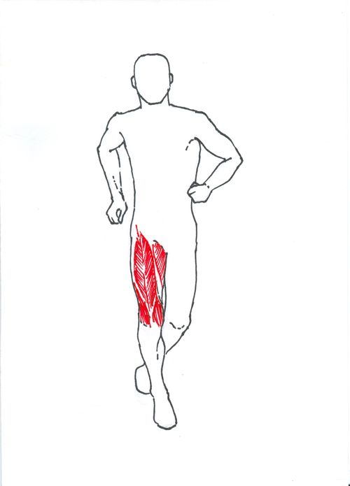
Obr.1 Nejvíce zatěžované svaly při běhání (Bernaciková et al., 2011)
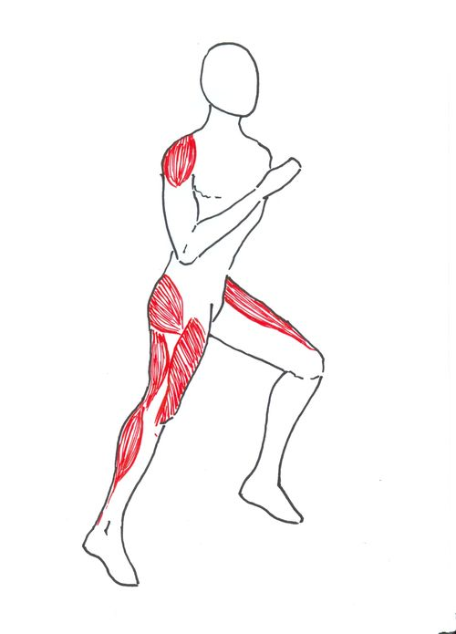
Obr.2 Nejvíce zatěžované svaly při běhání (Bernaciková et al., 2011)

Skok
Skoky v atletických disciplínách jsou stejně jako běh modifikací chůze. U skoků letová fáze trvá delší časový úsek. Zapojují se tedy stejné svalové skupiny jako u běhu. U dorazové končetiny je především nutné zapojení extenzorů kyčelního kloubu (m. glutaues maximus, m. biceps brachii, m. semitendinosus a m. semimembranosus), kolenního kloubu (m. quadriceps femoris) a dále plantární flexory hlezenního kloubu (m. triceps surae). V letové fázi se zapojují flexory kyčle (m. iliopsoas, m. rectus femoris) a m. tibialis anterior. Zapojení dalších svalů se liší podle disciplín (Bernaciková et al., 2011).
U skokanů do dálky v letové fázi a při doskoku je důležitá práce flexoru trupu (m. rectus abdominis). Při rozběhu pracují periodicky flexory a extenzory dolních končetin. Kontrakce agonistů inhibuje činnost antagonistů a naopak. Na odražení zadní nohy se podílí extenzory kyčelního kloubu (gluteus maximus, biceps femoris, semitendinosus, semimembranosus), extenzory kolenního kloubu (quadriceps femoris) a plantární flexory (triceps surae). Na flexi kyčelního kloubu přední švihové nohy spolupracují rectus femoris, iliopsoas, tensor fasciae latae a tibialis anterior.
Při skoku vysokém je pak důležitá práce extenzorů trupu (m. erector spinae), které zajišťují dostatečné prohnutí nad laťkou (Havlíčková, 1993).
U skoku o tyči se kromě svalů dolních končetin výrazně zapojují svaly trupu (m. erector spinae, m. rectus abdominis) a horních končetin (m. triceps brachii, m. biceps brachii, m. pectoralis major).

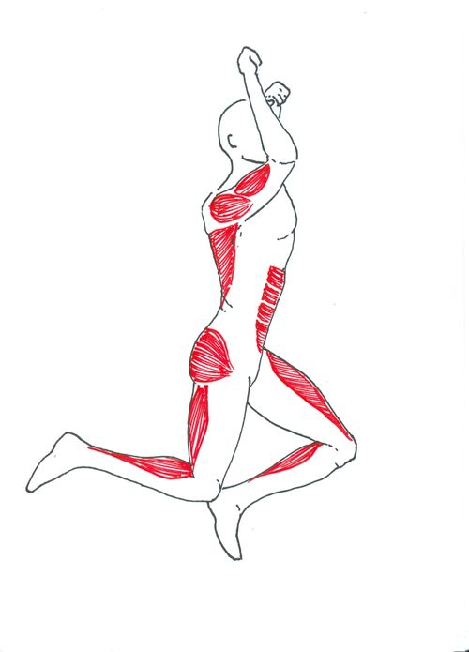
Obr. 3 Zapojení svalů při skoku do dálky - fáze 1 (Bernaciková et al., 2011)
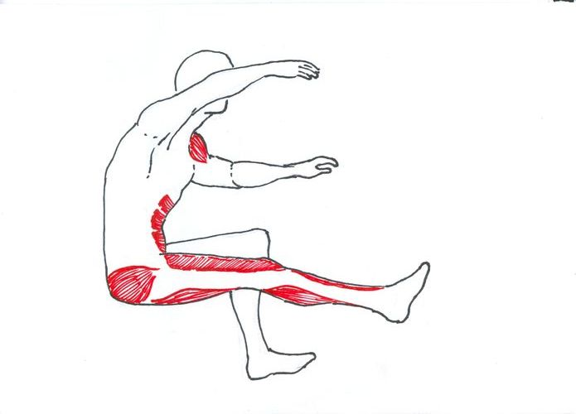
Obr. 4 Zapojení svalů při skoku do dálky - fáze 2 (Bernaciková et al., 2011)

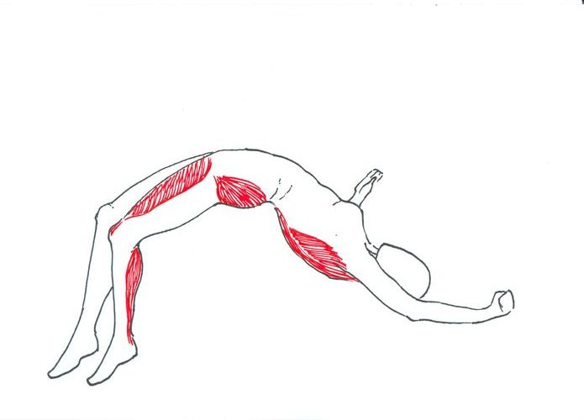
Obr. 5 Zapojení svalů při skoku do výšky (Bernaciková et al., 2011)

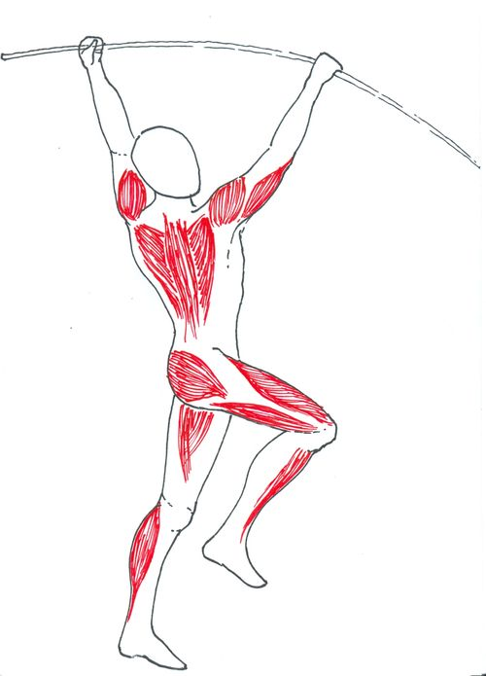
Obr. 6 Zapojení svalů při skoku o tyči (Bernaciková et al., 2011)

Hody a vrhy
Hody a vrhy především zatěžují svalstvo horních končetin, neméně důležitá je ale i práce trupu a dolních končetin.
Při hodu oštěpem se v odhodové fázi na horní končetině kontrahují m. pectoralis major, m. latissimus dorsi a extenzor loketního kloubu m. triceps brachii. Na dolních končetinách se zapojují extenzory kyčle (m. glutaeus maximus, hamstringy), extenzory kolen (m. quadriceps femoris) a plantární flexory hlezna (m. triceps surae). Švihový pohyb trupu v odhodové fázi zabezpečují břišní svaly (m. rectus abdominis, m. oblique externus abdmonis, m. oblique internus abdominis).
U hodu diskem pracují stejné svaly dolních končetin a trupu jako u hodu oštěpem. Na horních končetinách se v odhodové fázi kontrahují adduktory ramenního kloubu (např. m. pectoralis major) a radiální duktory (m. flexor carpi radialis, m. extensor carpi radialis longus et brevis).
U vrhu koulí opět pracují svaly dolních končetin a trupu jako v ostatních podobných disciplínách. Na horních končetinách se v odhodové fázi kontrahují flexory (m. deltoideus, m. coracobrachialis, m. biceps brachii-caput breve) a adduktory ramenního kloubu (m. pectoralis major), extenzory lokte (m. triceps brachii) a flexory zápěstí a prstů (Bernaciková et al., 2011).
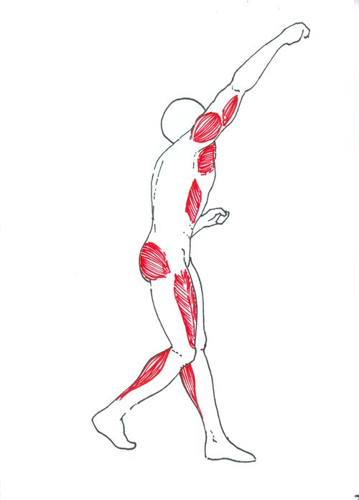
Obr.7 Využití svalů při hodu oštěpem (Bernaciková et al., 2011)

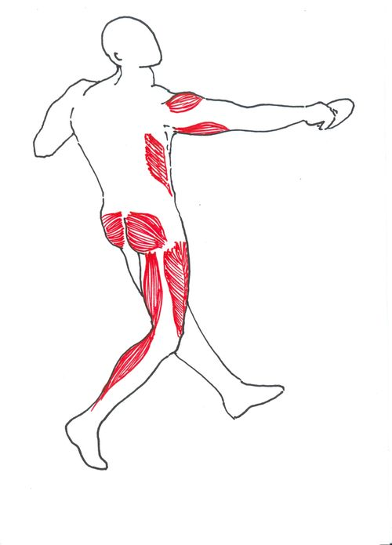
Obr.8 Využití svalů při hodu diskem (Bernaciková et al., 2011)

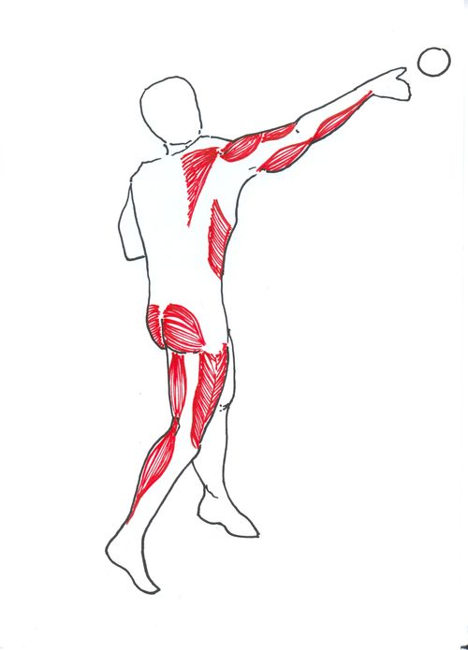
Obr.9 Využití svalů při vrhu koulí (Bernaciková et al., 2011)

Charakteristika žáka staršího školního věku
Starší žactvo se věkově řadí do období staršího školního věku. Jedná se o dospívání, které zahrnuje prepubertu (cca 11-13 let) a pubertu (cca 13-15 let). Puberta se vyznačuje somatickými změnami. U dívek začíná první menses, u chlapců první noční polucí a trvá do dosažení reprodukční schopnosti (Slepička, Hošek, & Hátlová, 2009). Vysoké tempo biologicko-psychosociálních změn i jejich individuální průběh je způsoben činností endokrinních žláz a rozdílností v produkci jejich hormonů. Jedná se o období velmi nerovnoměrného vývoje, jak tělesného, tak i psychického a sociálního (Perič, 2012).

Tělesný vývoj
Tělesné změny jsou v pubertě dost nápadné. Dítě rychle roste, ale růst není rovnoměrný. Roste zejména kostra a svalstvo. Zevnějšek pubescenta se mění a přestává působit dětsky. Potřeba pohybu je v tomto věkovém období velká.
Rychlý růst a zrání se projevuje snížením odolnosti, menší tělesnou výkonností a větší unavitelností dospívajících (Vágnerová & Valentová, 1994). Šlachy a vazy nejsou dosud pevné, kosti jsou pružné, ale méně odolné na tlak nebo tah. Chrupavčité vazy a dosud neosifikované části kostí mají zvýšenou náchylnost ke zranění zejména na tlak a trhavé pohyby (Štilec & et al., 1989). Tyto změny v tělesných proporcích vedou ke zhoršování pohybové koordinace, pohyby pubescentů bývají najednou nepřiměřené a nemotorné. Zhoršení plynulosti a koordinovanosti pohybů je jen dočasné a brzy se zase lepší. Týká se to zejména dovedností, které vyžadují sílu, rychlost, přesnost a smysl pro rovnováhu. (Vágnerová & Valentová, 1994). Dle Periče (2012) toto období rychlejšího růstu přináší vyšší náchylnost ke vzniku některých poruch hybného ústrojí, pubertální věk je proto důležitý pro formování návyku správného držení těla.

Psychický vývoj
Období puberty patří mezi klíčová období ve vývoji psychiky. Hormonální aktivita ovlivňuje emotivní vztahy a projevy dětí, může působit (pozitivně i negativně) na jejich chování ve sportovní činnosti i v dalších oblastech lidského působení (Perič, 2012). Prožívání pubescenta se vlivem vývojových procesů mění, je typické emoční labilitou, přecitlivělostí, častými a zdánlivě bezdůvodnými změnami nálad, sklonem k negativním rozladám. V chování se projevuje neklid, tendence k impulzivitě, výbušnosti a nepředvídatelnosti reakcí (Vágnerová & Valentová, 1994). U některých se střídají různě dlouhé fáze vitálně optimistické a vitálně depresivní. To se promítá i do motorického projevu, do ochoty podstoupit fyzické zatížení apod. Právě u dospívajících, kteří se pravidelně věnují nějakému výkonnostnímu sportu je charakteristické, že prožívání změn přichází později a s viditelně nižší dynamikou (Slepička, Hošek & Hátlová, 2009).
V období puberty dochází také k hledání své vlastní identity. Celkové zaměření osobnosti je více introvertní než dříve, pubescent se koncentruje na vlastní prožívání a myšlení. Psychický vývoj v pubertě se projeví proměnami sociálních vztahů i rolí a vyšší úrovní rozumových schopností s abstraktním myšlením a logickou pamětí (Vágnerová & Valentová, 1994).
Tento rozvoj mění postupy a chování dětí v tréninkových situacích. Zvyšuje se rychlost učení a snižuje se počet potřebných opakování. Formuje se vztah ke sportu jako k činnosti, která může přinést silné uspokojení, jíž je však nutno věnovat plné úsilí a kterou nelze chápat jen jako nezávaznou hru (Perič, 2012).

Sociální vývoj
„Socializace jako proces změn a rozvoje diferencovaných vztahů, akceptování norem sociálního chování a zvládnutí nových sociálních rolí probíhá individuálním způsobem, různým tempem a v závislosti na prostředí, kde jedinec žije“ (Vágnerová & Valentová, 1994, 97).
Vztahy s rodiči a dospělými se obecně mění. Projevuje se vyšší potřeba nezávislosti a autorita rodičů se přehodnocuje. Vztahy k vrstevníkům jsou stále důležitější a z rodinných vazeb se pubescent postupně odpoutává. Potřeba sociálního kontaktu se uspokojuje ve skupině či přátelstvím s jedincem stejného věku. (Vágnerová & Valentová, 1994).
Pravidelná sportovní činnost výkonového charakteru má pro rozvoj osobnosti pozitivní přínos nejen ve zdokonalování dovedností, intelektových předpokladů, v rozvoji vytrvalosti a vůle, ale v sociálních situacích, kdy jedinec musí podřídit osobní zájem zájmu celku (Slepička, Hošek & Hátlová, 2009).

Pohybový vývoj
Zájmové činnosti, do kterých patří hra, ale i další aktivity, jsou určeny vlastní volbou. Pubescent je dělá, protože chce. Jsou to činnosti spontánní, které přinášejí radost a uspokojení. Ve sportu se uplatňuje tendence ukázat svou sílu, vytrvalost, část až k úplnému vyčerpání, protože pubescenti neumí ještě dobře odhadnout své síly (Vágnerová & Valentová, 1994). „Anaerobní kapacita vzrůstá teprve se začátkem puberty, zpočátku by nemělo být zařazováno zatěžování, které vede k vyšší tvorbě laktátu“ (Štilec & et al., 1989, 45).
Nerovnoměrnost vývoje výrazně ovlivňuje jejich pohybové možnosti. Tělesná výkonnost ještě zdaleka nedosáhla svého maxima, schopnost přizpůsobení je dobrá, což vytváří příznivé předpoklady pro trénink. Především osifikace kostí limituje výkonnost a zůstává omezujícím činitelem tréninku (Perič, 2012). Jak již bylo zmíněno, s nástupem puberty může docházet ke zhoršení koordinačních schopností a způsobu provádění pohybu. Zdá se, že u dětí, které pravidelně sportují, se tento stav neobjeví vůbec nebo jen ve velmi malé míře. Větší diskoordinace byla pozorována u chlapců (Štilec & et al., 1989).
Pohybové aktivity, které vyžadují sílu, musí být odlišně trénovány u chlapců a dívek, u kterých je třeba snížené silové schopnosti vyrovnávat kvalitou technického provedení, zvýšenou senzitivitou k prostředí a ovládaným předmětům. Chlapcům vyhovuje výkonové zaměření pohybové činnosti, vysoká rizikovost navozovaných situací, hry soutěživého charakteru. Naopak u dívek stoupají v oblibě nesoutěživá cvičení a estetické zaměření pohybu (Slepička, Hošek & Hátlová, 2009).

Trenérský přístup v období puberty
Trenérský přístup v době pubertálního vývoje vyžaduje značné vědomosti a zkušenosti. Přístup k dětem v tomto věku by měl být taktní, diskrétní (Perič, 2012). Je potřeba vytvářet vztah ke sportu jako hře, ale také již jako povinnosti. V tomto období mají děti velmi silné nutkání napodobovat dospělé. Je proto velmi důležité, aby šel trenér příkladem. Trenér by měl upevňovat zájem o sport, ale současně by neměl své svěřence utvrzovat v tom, že kromě jej nic jiného neexistuje. Je vhodné, pokud trenér podporuje i jiné oblasti – kulturu, společenské dění a především plnění školních povinností (Perič, 2012). „Musí je vést k lepšímu využívání času, správnému střídání zatížení a odpočinku, racionálnímu plánování času na studium, trénink a odpočinek“ (Štilec & et al., 1989, 49).

Kruhový trénink
„Kruhový trénink je metodicko-organizační forma zaměřená na současný rozvoj vytrvalostních a silových schopností“ (Dovalil, 2008, 99). Představuje tedy jednu z nejpoužívanějších forem tréninkové jednotky zaměřené na rozvoj síly a vytrvalosti. Český termín "kruhový trénink" vznikl z anglického "circuit training", což znamená do kruhu seřazená stanoviště pro jednotlivá cvičení. V praxi je ovšem toto označení pouze obrazné, stanoviště mohou být rozmístěna jakkoli (čtverec, obdélník, řada či nepravidelné uspořádání) a jejich pořadí je stanoveno (Bureš, 1972). Nejvíce se používá pro kolektivní i individuální trénink dospělých sportovců, rekreačních cvičenců a ve školní tělesné výchově dětí a mládeže všech věkových kategorií (Jarkovská, 2009). Důležitou podmínkou úspěšnosti je promyšlená organizace (správný sled cvičení z hlediska střídání svalových skupin). Vyplatí se písemná příprava jednotlivých úkolů a počtu cvičení na stanovištích (Dovalil, 2008).
Funkční kruhový trénink (dále KT) můžeme provádět v různém prostředí jako je tělocvična, atletický stadion či ve volné přírodě. Principem této metody je rychlé střídání zatěžovaných svalových skupin na stanovištích, která jsou sestavena do okruhu podle fyziologických požadavků. Celková doba cvičení je závislá na počtu stanovišť a počtu odcvičených okruhů. Výběr jednotlivých cviků v každém programu závisí na momentální kondici cvičících, na jejich pohybových schopnostech, věku, ale i na dalších aspektech (Jarkovská, 2009). Výhodou KT je dobrá kontrola zdatnosti a následné zvyšování zatížení počtem okruhů, prodlužováním cvičení, zvyšováním tempa či zkracováním intervalů odpočinku (Dovalil et al., 2008). Může pojmout relativně velký počet účastníků najednou, nevyžaduje žádné, nebo relativně levné vybavení, lze jej pohodlně přizpůsobit individuálním potřebám a schopnostem studentů a sportovců.
Další nemalou výhodou je, že kruhový trénink velmi pozitivně působí na kardiovaskulární systém. Trenéři zjistili, že kruhový trénink je vynikající formou přípravy v přípravné fázi tréninku, udržování kondice během předzávodních a závodních cyklů (Scholich & Klavora, 1992).

Ukazatele funkčního kruhového tréninku (Jarkovská, 2009):
- pohybové úrovni jednotlivce nebo skupině cvičících,
- celkové době cvičení,
- volbě metody cvičení,
- počtu stanovišť,
- pořadí stanovišť,
- době cvičení na jednotlivých stanovištích,
- výběru cviků na stanovištích,
- řazení cviků,
- počtu okruhů,
- volbě náčiní a nářadí na stanovištích,
- počtu cviků v jednom okruhu,
- intenzitě cvičení – tempu cvičení, počtu sérií cviku, frekvenci cvičení.

Pohybová úroveň cvičenců
„Při sestavování programu vychází trenér z pohybové a kondiční úrovně jednotlivců ve skupině“ (Jarkovská, 2009, 16). Je potřeba zohlednit věk, zdravotní stav, pohybová či jiná omezení a únava jedinců. Kruhový trénink má jasně vytyčený cíl, zvýšit nebo udržet obecnou tělesnou zdatnost prostřednictvím posilovacích cvičení prováděných vytrvalostním způsobem. Výběr cviků, stanovení zátěže, počtu opakování, rychlosti zvyšování zátěže a stupňování celkového zatížení by měl být individuální (Bureš, 1972).

Celková doba tréninku
Celková doba cvičení je výsledným násobkem počtu sérií a opakování každého cyklu na všech stanovištích, počtem okruhů, který cvičenec absolvuje, délkou rozcvičení a délkou uklidnění.
Zahrnuje celkové množství vykonané práce ve vymezeném čase. Každý trénink je složen z důležitých částí. Každá část obsahuje vhodný výběr cviků. Na začátku tréninku musí proběhnout rozcvičení, poté následuje hlavní část tréninku (tedy kruhový trénink). Závěr tréninku ukončíme uklidněním, kompenzací (strečink).

Počet a pořadí stanovišť
Podle Dovalila (2008) je počet stanovišť obvykle 6-12 a na každém z nich provádí cvičenec stanovený počet opakování. Jarkovská (2009) doporučuje 4 až 10 stanovišť v závislosti na dostupném prostoru ke cvičení. S postupným střídáním stanovišť začíná stoupat únava a v každém následujícím kole se cvičení stává náročnější, což přináší velmi pozitivní tréninkový efekt související s celkovou svalovou sílou a vytrvalostí (Scholich & Klavora, 1992).
Pořadí stanovišť záleží na zvoleném systému. Nejčastěji se začíná dynamickým cvičením zaměřeným na svalstvo dolních končetin (Jarkovská, 2009).

Doba cvičení na stanovišti
Tato doba je velmi variabilní. Dobu cvičení si zvolíme podle pohybové vyspělosti, podle náročnosti a výběru cviků na stanovištích. Trenér používá často stopky a dává pokyny k přechodům mezi stanovišti. V současnosti je v oblibě i hudební stopáž předem připravená na interval cvičení a přechod na další stanoviště.
V individuálním trénink je lepší si stanovit počet opakování cviku na každém stanovišti. V takovém případě je doba cvičení na každém stanovišti různě dlouhá. Důraz je kladen na technicky kvalitní provedení cviku. Druhým způsobem je provést takový počet cviků, který cvičenec zvládne ve stanovené době aniž by se zhoršovala kvalita provedeného cviku (Jarkovská, 2009).

Intenzita cvičení
Intenzita cvičení označuje souhrn více faktorů, jako jsou: výběru cviků, tempo cvičení a metodické řazení cviků. Autoři uvádí, že by měla dosáhnout dvou třetin našich maximálních fyzických možností. Intenzita tréninku je důležitější než doba trvání tréninku. Intenzita kruhového tréninku je zvyšována obvykle: prodlužováním celkové doby cvičení, doby cvičení na stanovišti, zvyšováním počtu cviků v sérii, volbou obtížnějších cviků, zvyšováním zátěže a rychlostí provedení cviků. Počet cviků se dle Jarkovské (2009) pohybuje okolo 16-30 opakování i více. Scholich a Klavora (1992) tvrdí, že pro rozvoj kondičních schopností by měl absolvovat alespoň 10 a maximálně 40 opakování v rámci daného stanoviště. Pouze kardiovaskulární zdatnost nebo aerobní vytrvalost mohou těžit z více než 40 opakování, ale svalová síla se nezmění.
Scholich a Klavora (1992) uvádí doporučený počet opakování pro různý rozvoj kondičních schopností:
- Pro rozvoj síly 4 – 8 opakování.
- Pro rozvoj rychlostní vytrvalosti 8 – 12 opakování.
- Pro rozvoj vytrvalosti 30 – 40 opakování.

Výběr a sestava cviků
Výběr cviků je dán především možnostmi, které poskytuje prostředí, ve kterém cvičíme a pomůcky, které máme k dispozici. „Jednotlivá cvičení je třeba volit tak, aby byly postupně a střídavě zatěžovány různé svalové skupiny“ (Dovalil, 2008, 99). Dává se přednost cvikům, při kterých je současně zapojováno větší množství svalových skupin, popř. celé tělo. Podle individuálních potřeb je možné usměrnit kruhový trénink více na horní nebo na spodní část těla nebo jej zaměřit na vybrané svalové skupiny (Bureš, 1972).
Ze širokého zásobníku gymnastických funkčních posilovacích cviků vybíráme takové, které jsou vhodné ke splnění fyziologického záměru kruhového tréninku jako je zlepšení kondice, zpevnění svalů nebo mírný nárůst svalové hmoty (Jarkovská, 2009). Cviky dělíme do tří skupin dle využití náčiní či pomůcek.

Cvičení s vlastní váhou těla
Použitím cviků se učíme vnímat práci jednotlivých svalových partií. Výběr cviků má charakter dynamické svalové práce. Menší či větší počet těchto cviků by neměl chybět v žádném sportovním tréninku. Tyto cviky můžeme často obměňovat.
Výhodou je nezávislost na pomůckách či náčiní a tím je cvičení možné provádět kdekoliv a kdykoliv. Posilovací cviky prováděné s vlastním tělem mají převážně charakter cyklických pohybů. Využíváme při nich svou vlastní váhu těla a svou momentální sílu. Cviky jsou prováděny převážně stejnou technikou – tahem a tlakem se zvýšeným silovým napětím. Cviky provádíme různou rychlostí, měníme směr pohybu a cvik mnohonásobně opakujeme. V konečných polohách cviků můžeme provádět krátké výdrže. Vlastní technika cviků je náročnější než izolované cvičení prováděné na posilovacích strojích (Jarkovská, 2009).

Cvičení s náčiním
Cviky jsou zaměřené na zpevnění svalů s malým nárůstem svalové hmoty a na rozvoj vytrvalostní síly. Volba váhy zátěže (odpor, hmotnost) závisí na maximální síle. Je to síla, kterou cvičenec dokáže zvednout při maximální kontrakci. Ke zvýšení síly dochází až při odporech o velikostech 30-45 % maximální síly. Váha zátěže závisí na věku, pohybových schopnostech cvičence, výběru cviku, tempu cvičení, a hlavně na cíli, kterého chce cvičenec dosáhnout. Při pravidelném cvičení může cvičenec tuto váhu postupně zvyšovat (Jarkovská, 2009).
V posilovacím tréninku s náčiním posilujeme svaly ve směrech, které jsou nejčastěji používány při pohybech v běžném životě. Ve stoji či jeho lehkých obměnách automaticky posilujeme stabilizátory páteře, trupu a dolních končetin. V jednom cviku pracují společně svaly stabilizující a mobilizační. Stabilizující udržují při cvičení stabilitu těla pomocí posturálních svalů a mobilizační svaly provádějí určený, fyziologický účinný pohyb. Hlavní stabilizující skupinou svalů při posilování jsou břišní svaly, hýžďové svaly, hamstringy na zadní straně stehna, ohybače kyčlí, zádové svaly, svaly paží, dolní a střední část svalu trapézového. Každou základní polohuj (stoj, předklon, záklon, úklon) určuje spolupráce dvojice antagonistických stabilizujících svalů. Vzniklé napětí slouží k udržení rovnováhy při cvičení. Začátečníci by ale měli posilovat v nižších polohách (sed, klek, leh,) s nižší hmotností zátěže (Jarkovská, 2009).

Cvičení s pomůckami
Jedná se o cviky s vlastní vahou těla, při kterých jsou potřeba cvičební pomůcky. Nejčastěji se jedná o švihadlo, medicinbal, balanční míč, bosu, posilovací gumy nebo nářadí dostupné v tělocvičnách (např. žebřiny, lavičky).

Řazení cviků a počet okruhů
V kruhovém tréninku je několik možností řazení cviků. Většinou volíme variantu, kdy odcvičíme první sérii všech cviků (tzn. projít všechna stanoviště kruhového tréninku). Nejčastěji začínáme posilovat nejvíce oslabené velké svalové skupiny na dolních končetinách (dřepy, výpady). První možností je střídat cvičení posilující velké svalové skupiny s kompenzujícím posilovacím cvikem menší svalové skupiny na dalším stanovišti (biceps, triceps). Druhou možností je střídat antagonistické skupiny svalů (břicho a záda, biceps a triceps). Svaly se lépe prokrví a jejich námaha se znásobí.
Počet okruhů je stanoven celkovou dobou cvičení. Je rozdíl, zda je kruhový trénink obsahem celé hlavní části tréninku, nebo jen jeho součástí, např. v závěrečné části tréninkové jednotky. Doba cvičení jednoho okruhu závisí na počtu stanovišť, době cvičení na jednotlivých stanovištích včetně přechodů mezi nimi. Autoři uvádí doporučený počet okruhů je 3 až 6.

CÍLE

Hlavní cíl:
Vytvořit zásobník cviků pro posilování atletů staršího školního věku.

Dílčí cíle:
- Charakterizovat posilovací cviky z hlediska jejich fyziologického účinku.
- Popsat správné provedení posilovacích cviků a upozornit na možné chyby při jejich realizaci.
- Vytvořit návrh 4 kruhových provozů, realizovatelných v tréninku atletů kategorie starší žactvo.

METODIKA
Veškeré informace k této práci byly čerpány z odborných literárních zdrojů a doporučení od trenéra Š.R. z atletického klubu TJ Jiskra Ústí nad Orlicí.
Před vytvořením zásobníku cviků bylo potřeba shrnout a charakterizovat věkovou skupinu, na kterou byla zátěž formou kruhového provozu utvářena. Pro charakteristiku staršího školního věku jsem využila psychologické publikace. K hrubé charakterizaci atletiky, jejích disciplín a kruhového tréninku jsem využila jak vlastních zkušeností, tak odborných publikací a příruček týkajících se této problematiky.
Vzhledem k následnému využití jednotlivých kruhových tréninků zpracovaných v této bakalářské práci, jsem cviky volila dle vlastních zkušeností získaných při trénincích výše zmíněného atletického oddílu.
Celkem jsem popsala 30 cviků, které lze ve většině případů obměňovat v závislosti na počtu cvičenců, prostředí a dalších faktorech, které ovlivňují plynulost kruhového provozu. Tyto cviky jsem rozdělila do 5 sekcí dle toho, jakou část těla primárně posilují. Každý cvik je podrobně popsán. U některých cviků jsou dopsány méně či více náročné varianty. Pro lepší pochopení byl každý cvik nafocen ve správném postavení a provedení. Fotografie byly nafoceny mobilním telefonem, konkrétně iPhone 11.

VÝSLEDKY
V této části popíšeme jednotlivé cviky vybrané pro možnost využít je v kruhovém tréninku. Cviky uvádíme ve slangové terminologii, která se běžně v atletickém světě používá, a tedy je všem dobře známá. Vědomi si toho, že bakalářská práce je publikací odbornou, pokusili jsme se kombinovat obě terminologie.
Pro specifikaci daných cviků z hlediska anatomie svalů jsem využívala především literaturu H. L. Liebmana – Encyklopedie posilování (2015).

Cviky na posílení břišního svalstva

Sed leh
Jedná se o cvik posilující hlavně přímý sval břišní. Důležité je cvik provést plynule a správně při něm dýchat.
Zatěžované svalstvo: přímý sval břišní, příčný sval břišní, hluboké šikmé svaly břišní, svalstvo dna pánevního, ohybače kyčlí, sval rozeklaný a čtyřhlavý sval bederní (Thurgood & Paternoste, 2014).
Výchozí poloha je leh roznožný pokrčmo, celá chodidla se dotýkají podložky. Ruce v týl, či položené zkřižmo na hrudníku (doporučujeme u začátečníků). V této poloze se provádí nádech (případně při návratu ze sedu do lehu). Poté zvedáme hrudník (břišním svalstvem) a přecházíme do sedu, kde vydechujeme.
Častou chybou bývá, že se bedra odlepí od podložky. Bederní oblast zad by měla být po celou dobu cviku pevně fixována. Ruce netlačí a neohýbají hlavu při zvedání trupu. Chodidla se po celou dobu cvičení dotýkají země.
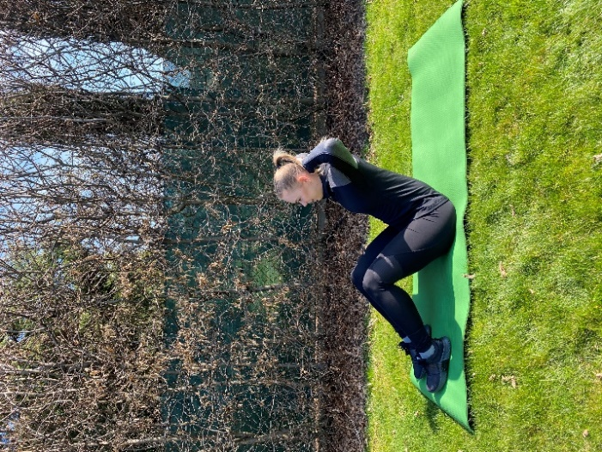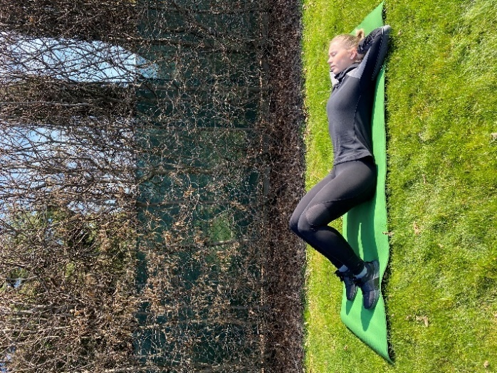

„Nůžky“
Při tomto cviku se zdokonaluje stabilita hluboko položených svalů v okolí páteře. Velmi intenzivně posiluje břišní svalstvo a nepřetěžuje bederní oblast zad.
Zatěžované svalstvo: přímý sval břišní, příčný sval břišní, svalstvo dna pánevního, ohybače kyčlí, sval rozeklaný, čtyřhranný sval bederní, malý sval hýžďový a střední sval hýžďový (Thurgood & Paternoste, 2014).
Výchozí poloha je leh přednožit - ruce jsou položené podél těla. Dlaně směřují do podložky. Levá noha zůstává ve vertikální pozici, zatímco pravá noha je spuštěna těsně na podložku (přednožit dolů poníž). Poté se vrací pravá noha do výchozí polohy (přednožení) a totéž se provádí levou nohou.
Při tomto cviku dbejte na plynulost provedení. Bedra se stále dotýkají podložky. Pro ulehčení lze ruce položit pod hýždě, nebo lehce přizvednout hlavu z podložky, čímž více zafixujeme postavení beder.

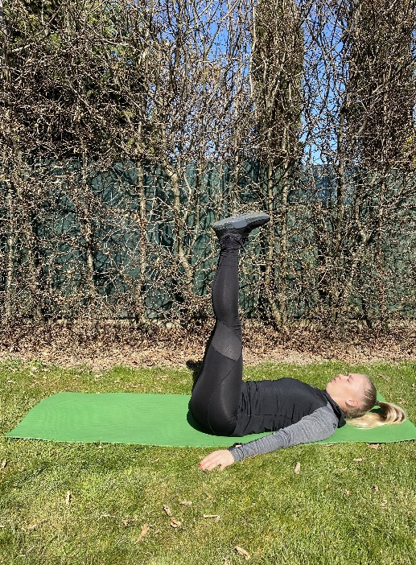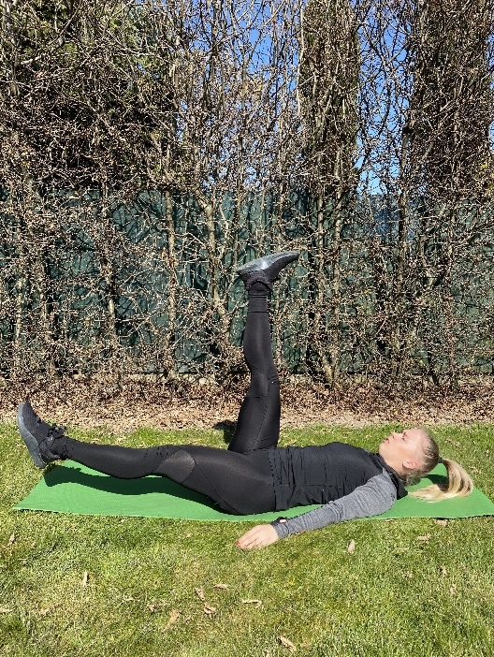

„Ruský krut“
Tento cvik podporuje zlepšení flexibility páteře prostřednictvím rotace. Lze ho provádět bez i se závažím. U začátečníků je vhodné cvik vyzkoušet nejprve bez závaží a až po správném provedení zvyšovat obtížnost. Důležité je správně dýchat.
Zatěžované svalstvo: příčný sval břišní, zevní šikmé svaly břišní, hluboké šikmé svaly břišní, svalstvo dna pánevního, vzpřimovač trupu, sval rozeklaný a čtyřhranný sval bederní (Thurgood & Paternoste, 2014).
Výchozí polohou je sed roznožný pokrčmo, trup v mírném záklonu. Záda jsou rovná. Nesmí dojít k prohnutí v bedrech. Ruce pokrčit připažmo, předloktí směřuje vpřed a pro větší obtížnost držíme obouruč závaží (činka, medicinbal). V této poloze se provádí nádech. Poté plynule otáčíme trupem (a pažemi) na pravou stranu. Boky jsou nehybné. Hlava se otáčí ve směru pohybu (sledujeme závaží). Výdech provádíme při otáčení trupu. Poté se vracíme do výchozí polohy a cvik provádíme na druhou stranu.
Častou chybou je pohyb do stran pouze pažemi nebo uvolněná bederní páteř (prohnutá či vyhrbená).
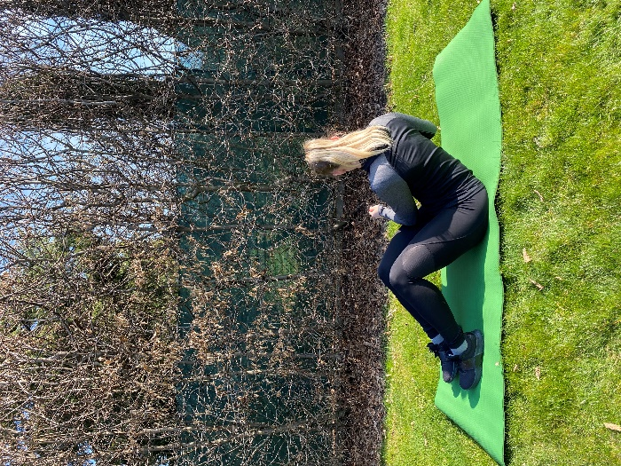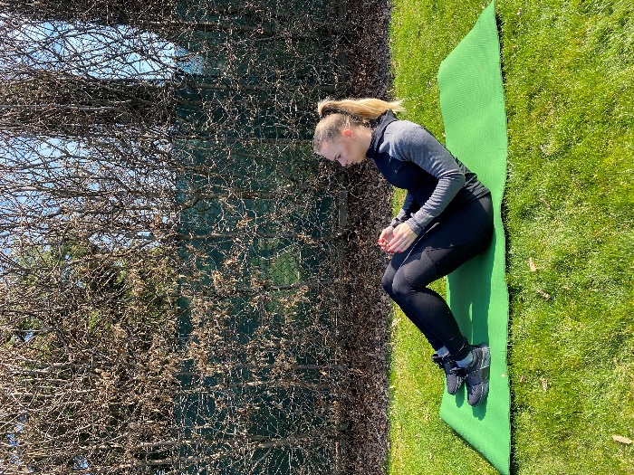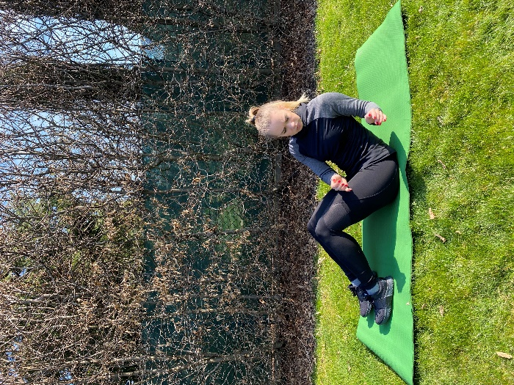

„Jízda na kole“
Toto cvičení vyžaduje mírnou úroveň obratnosti, výdrže a ohebnosti. Je třeba se vyvarovat trhavým pohybům a snažit se co nejméně namáhat krční páteř.
Zatěžované svalstvo: přímý sval břišní, příčný sval břišní, zevní šikmé svaly břišní, svalstvo dna pánevního, sval rozeklaný a čtyřhranný sval bederní (Thurgood & Paternoste, 2014).
Výchozí polohou je leh pokrčit přednožmo, ruce v týl. Pravé koleno a levý loket pomalu přitahujeme k sobě, tím dochází k rotaci trupu doprava, levou nohu unožíme dolů poníž. V této fázi vydechujeme a vracíme se do výchozí polohy. Nohy střídáme jako při jízdě na kole.
Při tomto pohybu je důležité mít zpevněný střed těla, čímž držíme rovnováhu. Ruce v týl netlačí na hlavu a nezatěžují krční svalstvo. Přitažení protilehlé ruky a nohy k sobě je pouze takovém rozsahu, který jsme schopni provést břišním svalstvem, nikoli tlakem na hlavu.

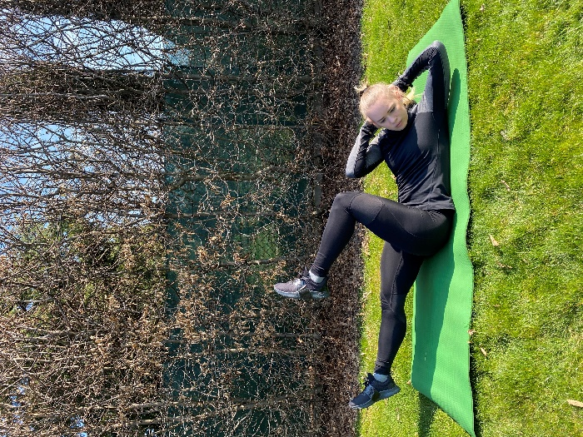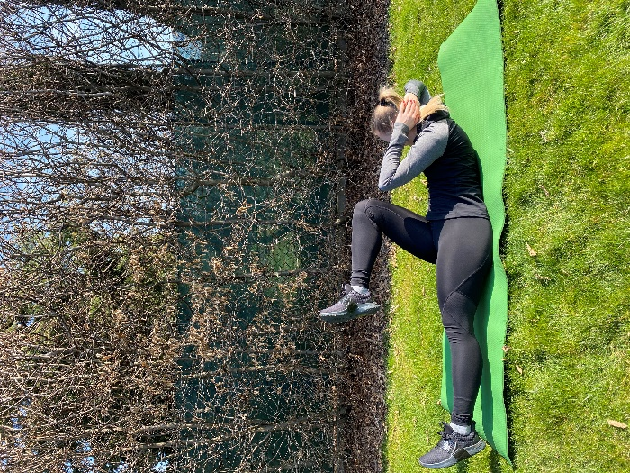

„Prkno na stranu“
„Prkno na stranu“ má velmi efektivní účinek na svaly páteře, beder, hýždí a břicha. V této poloze je potřeba celé tělo v jedné rovině. Nesmí docházet k prohnutí zad či vysazení pánve.
Zatěžované svalstvo: příčný sval břišní, zevní šikmé svaly břišní, hluboké šikmé svaly břišní, svalstvo dna pánevního, sval rozeklaný, čtyřhranný sval bederní, malý sval hýžďový, střední sval hýžďový a velký sval hýžďový (Thurgood & Paternoste, 2014).
Výchozí polohou je podpor na pravém předloktí vpravo ležmo. Celé tělo je v jedné rovině. Pravý loket je přímo pod pravým ramenem a v jedné ose s kyčlí. Pro zvednutí boků je třeba zatlačit do pravého předloktí. Levá ruka je položená na těle, tj. připažená. Ve fázi zvednutých boků vydechujeme a vracíme se zpět do výchozí polohy.
Důležité je provést stejný počet opakování a stejnou dobu výdrže na pravé i levé straně, aby nedocházelo k přetížení jedné poloviny těla a tím svalovým dysbalancím.

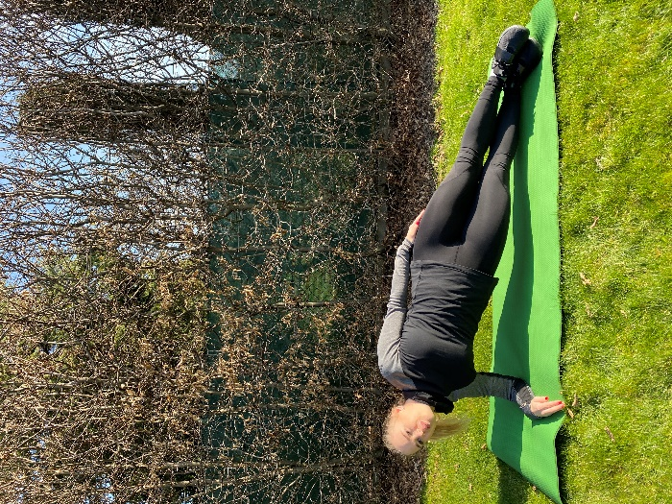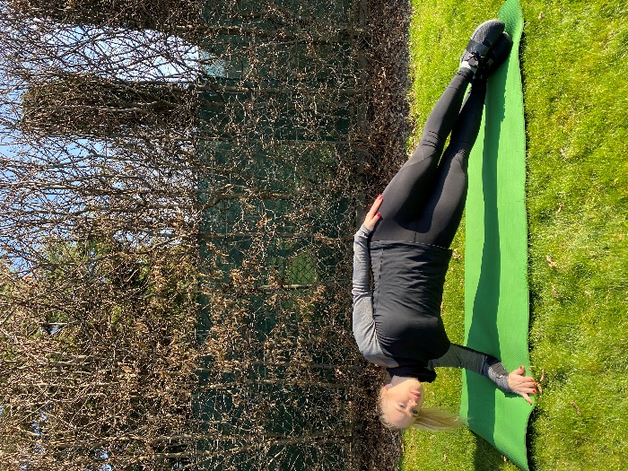

„Motýlek“
Jedná se o cvik, který se podobá sedu lehu. Rozdíl je v postavení dolních končetin. Při tomto cviku je odstraněná pomoc ohybačů kyčlí.
Zatěžované svalstvo: přímý sval břišní, příčný sval břišní, hluboké šikmé svaly břišní, svalstvo dna pánevního, sval rozeklaný a čtyřhranný sval bederní (Thurgood & Paternoste, 2014).
Výchozí polohou je leh roznožný pokrčmo, bérce dovnitř, chodidla jsou opřená o sebe. Předpažit dolů, ruce spojit před tělem. Provedeme nádech a s výdechem se zvedá hlava a trup od podložky. Pohyb se neprovádí až do sedu.
Pokud zvolíme variantu cviku s rukami v týl, tak se snažíme netlačit dlaněmi do hlavy a nepřetěžovat tak krční svalstvo.

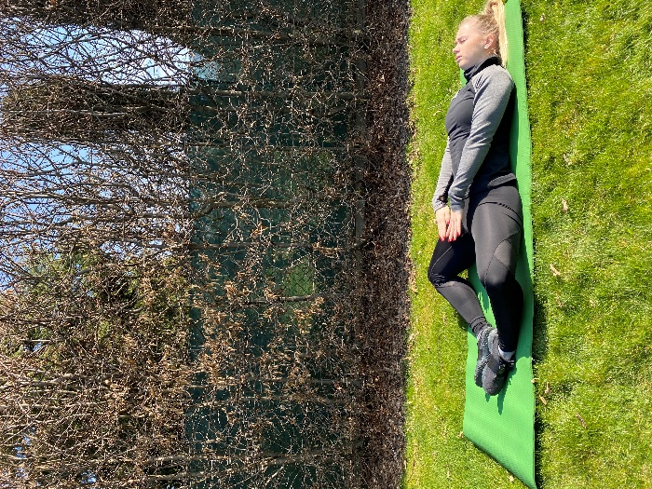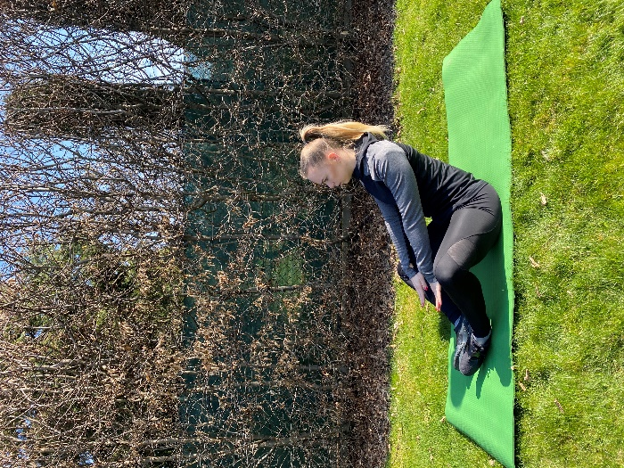

„Šikmé zkracovačky“
Toto cvičení zapojuje většinu svalů „břišního pásu“, které udržují správné postavení těla. Rotační pohyb způsobuje práci hlavně vnitřních a vnějších šikmých břišních svalů. Tímto pohybem se zvyšuje schopnost stabilizace páteře vůči točivým silám. K dosažení co nejlepších výsledků je důležité soustředit se na plynulost pohybu.
Zatěžované svalstvo: přímý sval břišní, příčný sval břišní, zevní šikmé svaly břišní, hluboké šikmé svaly břišní, svalstvo dna pánevního, ohybače kyčlí, sval rozeklaný a čtyřhranný sval bederní (Thurgood & Paternoste, 2014).
Výchozí polohou je leh roznožný pokrčmo – předpažit dolů. Chodidla jsou opřená o podložku. V této fázi provádíme nádech. S výdechem zvedáme ramena a trup od podložky a provádíme rotaci trupu a obou rukou na jednu stranu. Paže držíme po celé délce ve stejné vzdálenosti. Poté se vracíme do výchozí polohy, provádíme nádech a zvedáme ramena s trupem od podložky a rotujeme na druhou stranu.

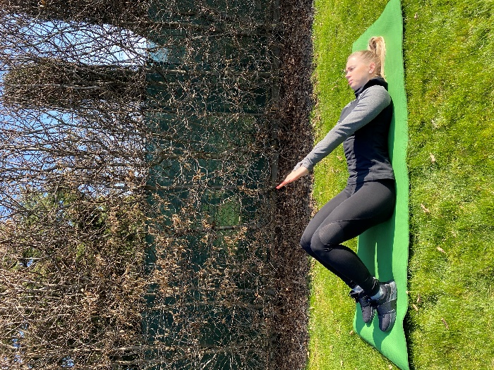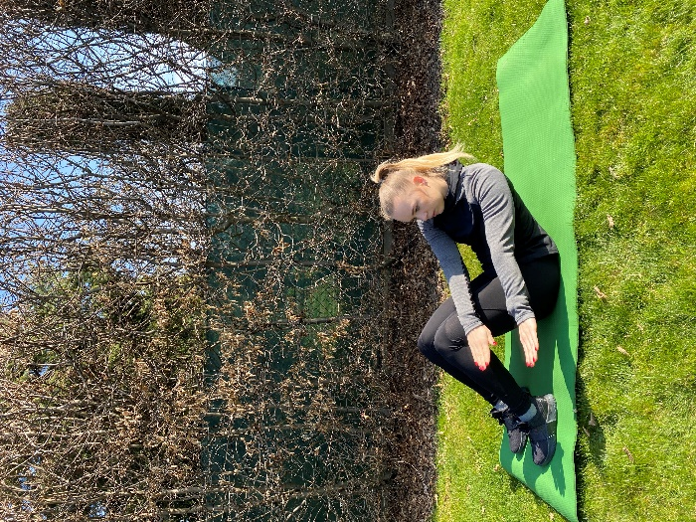
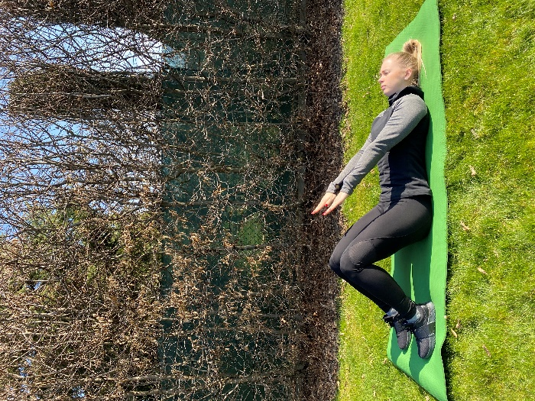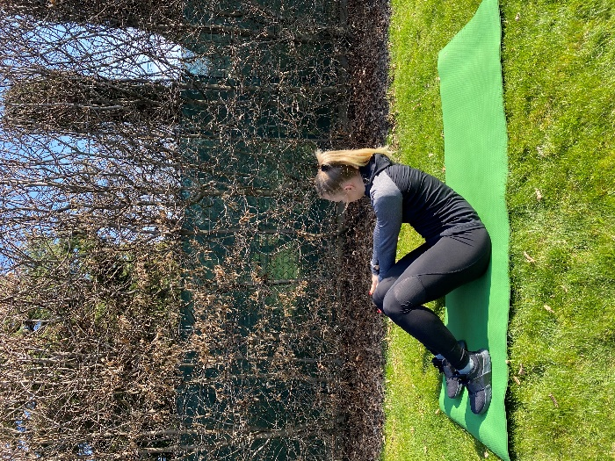

„Zkracovačky se štafetovým kolíkem“
Tento cvik je modifikací sedu lehu, kdy nohy jsou po celou dobu cviku zvednuté. Podmínkou pro správ provedení cviku je dobrá stabilita hlubokého stabilizačního systému.
Zatěžované svalstvo: přímý sval břišní, příčný sval břišní, svalstvo dna pánevního, ohybače kyčlí, vzpřimovač trupu a velký sval hýžďový (Thurgood & Paternoste, 2014).
Výchozí polohou je leh – vzpažit. V ruce držíme nějakou „tyč“. V našem případě můžeme použít například štafetový kolík. Kolík držíme nadhmatem a ve vzdálenosti šířky ramen. Provádíme nádech. S výdechem zvedáme pokrčené nohy a trup. Ruce přechází ze vzpažení do předpažení. Kolena přitahujeme k hrudníku a tyč provlékneme kolem chodidel. V této fázi máme tedy ruce natažené předpažené dolů poníž a jsou pod chodidly. Nohy jsou pokrčené a kolena se oddalují od hrudníku. Nohy propínáme a jsou přednoženy dolů poníž. Horní část těla se vrací na podložku. Poté se trup opět zvedá, nohy se pokrčí a vracíme se zpět do výchozí polohy.
Pokud je pro některé jedince tento cvik moc náročný, mohou ho provádět pouze do fáze, kdy jsou kolena přitahována k hrudníku a ruce s kolíkem předpaženy rovnoběžně s bérci. Poté se vrací do výchozí polohy.

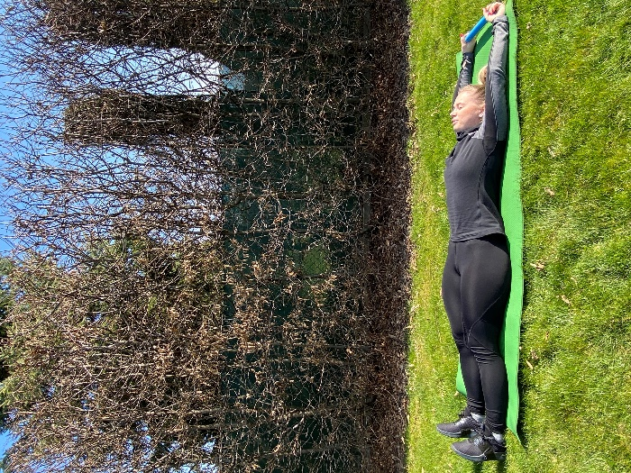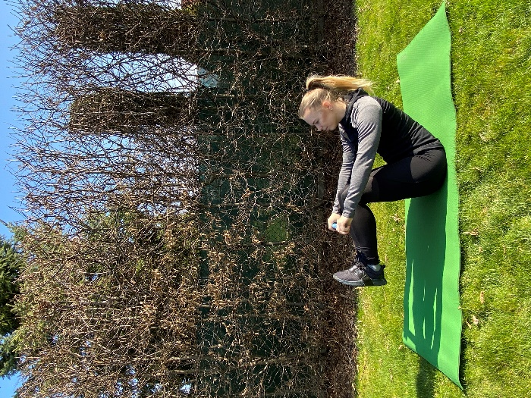
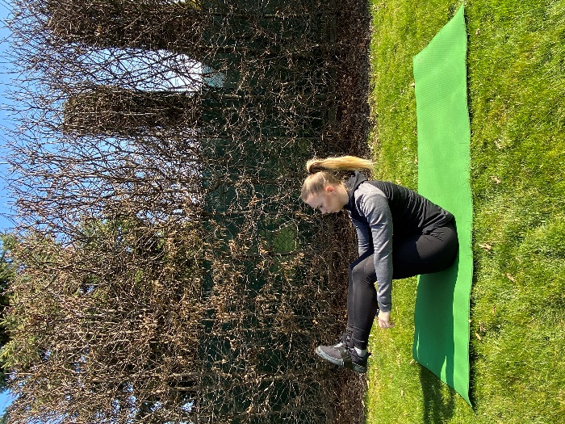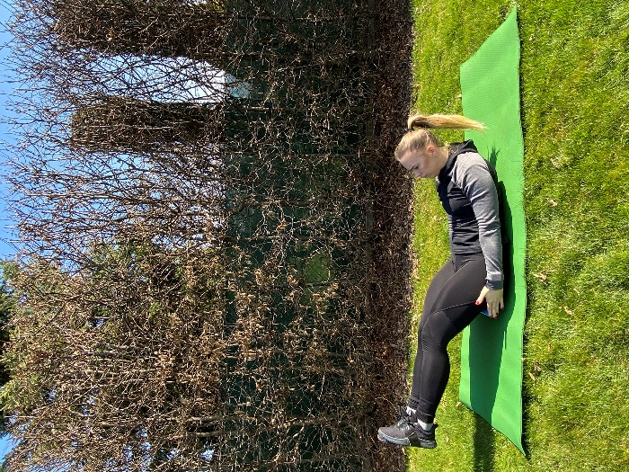

„Prkno“
Jedná se o izometrické cvičení, které zapojuje svaly hlubokého stabilizačního systému a mnoho velkých skupin horní i spodní části těla. Klíčové je udržet tělo od ramen ke kotníkům v jedné ose.
Zatěžované svalstvo: přímý sval břišní, příčný sval břišní, svalstvo dna pánevního, vzpřimovač trupu, sval rozeklaný, čtyřhranný sval bederní, malý, střední i velký sval hýžďový (Thurgood & Paternoste, 2014).
Výchozí polohou je podpor na předloktích, hlava je ve směru protažení páteře. Tělo má pouze dva opěrné body, a to jsou předloktí a špičky chodidel. Paty zatlačíme vzad. Celé tělo je v jedné rovině. Zvýšenou pozornost věnujte bedrům a pánvi. Tělo není prohnuté ani vysazené. Hýžďové, břišní a mezilopatkové svaly jsou zpevněné. Se zlepšující se výkoností lze prodloužit dobu výdrže.

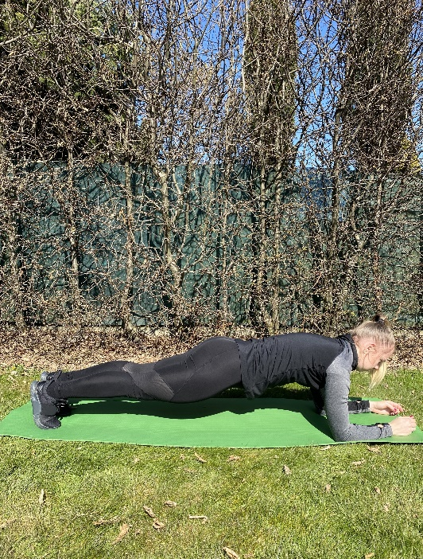

Cviky na posílení svalstva dolních končetin

Vzhledem k namáhání dolních končetin při atletické rozcvičce, rovinkách, startech a různých běžeckých úsecích, jsem zařazovala velmi málo cviky na posílení dolních končetin do kruhových tréninků. Často jsou dolní končetiny posilovány jako vedlejší zatěžované svalstvo u cviků posilujících střed těla, ruce i záda.

Výpady
Tento cvik podporuje posílení hýžďových svalů a kvadricepsů. Je třeba se soustředit na správné postavení těla, pohled směřuje dopředu a váha je rovnoměrně rozložená na obou končetinách. Tělo se nesmí vytáčet na stranu. Záda jsou rovná, nikde se neprohýbají. Pro větší náročnost použijeme malé činky (Liebman & Večerek, 2015).
Zatěžované svalstvo: velký sval hýžďový, přímý sval stehenní, hamstringy (Delavier, 2007).
Výchozí polohou je úzký stoj rozkročný. Poté uděláme výpad prvou nohou vpřed tak, aby došlo k pokrčení obou dolních končetin. Levá noha se pouze špičkou chodidla zapírá o podložku. V kolenním kloubu je pravý úhel, pravá kyčel svírá pravý úhel vzhledem k poloze trupu. Stále dbáme na rovnoměrné rozložení váhy a rovná záda. Poté tlakem na pravé chodidlo dojde k zpětnému pohybu, čímž se vrátíme do výchozí polohy. Nohy se ve výpadu vpřed střídají. Tím zabráníme nerovnoměrnému zatížení jedné poloviny těla. Ruce zapojujeme jako při běhu.

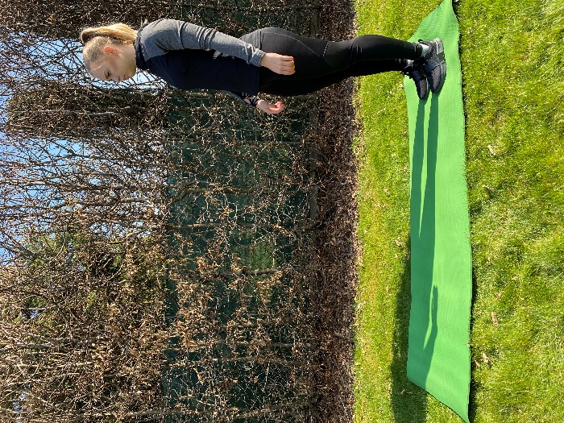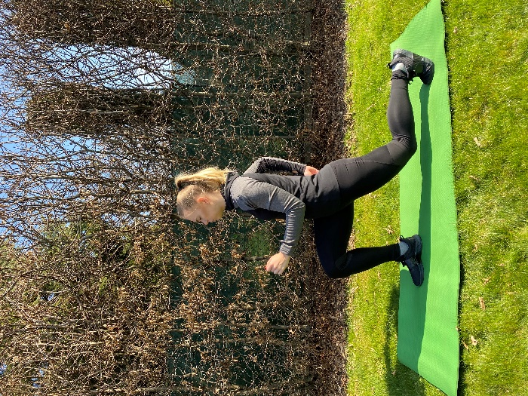

Výpony
Pro posílení lýtkových svalů je výpon jeden z nejefektivnějších cviků. Lze cvičit všude bez ohledu na podmínky prostředí. U cvičenců, kteří mají problémy s kotníky, je třeba zvážit, zda je tento cvik vhodný.
Zatěžované svalstvo: dvojhlavý sval lýtkový, ohybač prstů, šikmý sval lýtkový, malý sval hýžďový, střední sval hýžďový (Delavier, 2007).
Výchozí polohou je úzký stoj rozkročný. Ruce jsou podél těla nebo se přidržují nějaké opory. Hlava, střed těla a záda jsou rovná. Pomalu zvedáme paty od podložky a vydržíme asi 5 sekund ve výponu (stoji na špičkách). Poté se pomalu vracíme zpět na plná chodidla.
Důležité je tento cvik provádět pomalu a dle vlastních fyzických schopností, aby nedošlo např. ke křeči.

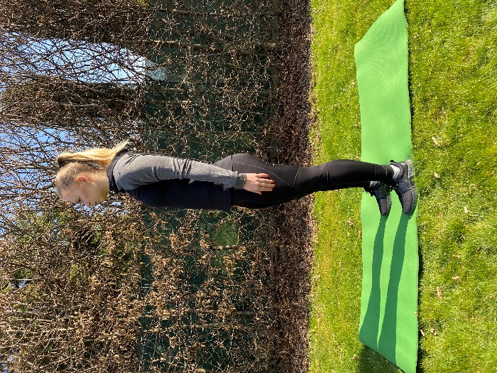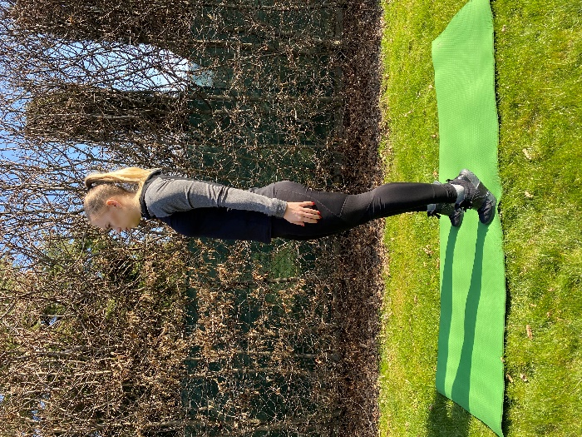

Zvedání pánve v lehu na zádech
Cvik se zaměřuje hlavně na hamstringy a velký sval hýžďový. Při podsazení pánve do nejvyšší pozice bychom měli vždy cítit napětí svalů. Tento cvik má více variant provedení. Lze ho provádět v leže s nohami opřenými o zem nebo mohou být nohy opřené o tréninkovou lavici (příp. lavičku na atletickém stadionu).
Zatěžované svalstvo: dvojhlavý sval stehenní, velký sval hýžďový, střední sval hýžďový, šikmý sval lýtkový, sval pološlašitý, sval poloblanitý, vzpřimovač páteře, čtyřhranný sval bederní, dvojhlavý sval lýtkový a přímý sval břišní (Delavier, 2007).
Výchozí polohou je leh roznožný skrčmo. Ruce jsou položené podél těla a dlaně směřují do podložky. Přitiskneme břicho k podložce a následně zvedáme pánev co nejvýš od podložky a zároveň je střed těla zpevněný, záda rovná. V nejvyšší poloze vydržíme 3 sekundy. Pánev se vrací zpět k podložce, ale zastaví se těsně nad podložkou. Při zvedání pánve vydechujeme a při spouštění pánve se nadechujeme.

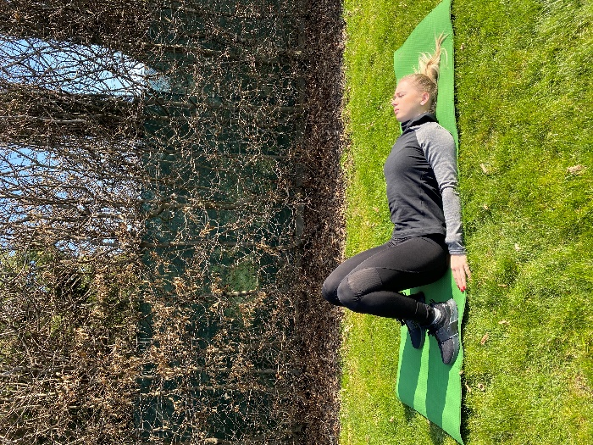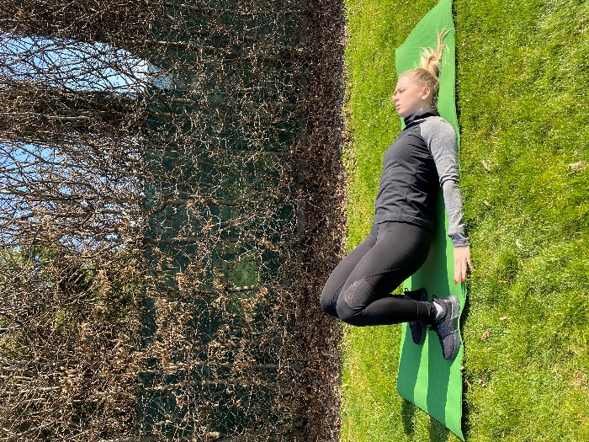
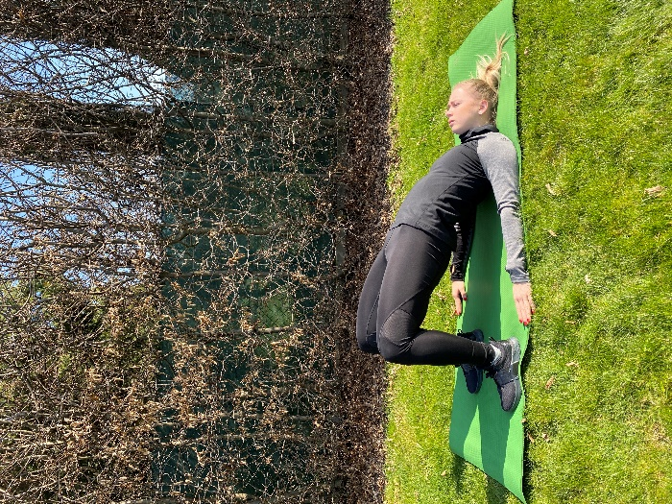

Výstupy na lavičku
K tomuto cviku je potřeba lavička, vyšší schod či horní díl švédské bedny. V atletickém tréninku se tímto cvikem snažíme u dětí zautomatizovat pohyb rukou, který je zde stejný jako při běhu a zároveň naučit děti udržet „vysoká kolena“, která jsou také potřeba při všech běžeckých disciplínách.
Zatěžované svalstvo: kvadriceps, krejčovský sval, velký sval hýžďový a trojhlavý sval lýtkový (Liebman & Večerek, 2015).
Výchozí polohou je úzký stoj rozkročný. Ruce používáme jako při běhu a dbáme na pohyb rukou až do krajních poloh. Pravá noha vystoupí na lavici, přeneseme váhu z levé nohy na pravou. Levá noha se dostává před rovinu těla a snažíme se ji co nejvýše skrčit přednožmo vzhůru. Přitom stále pracují paže běžecky. Poté se levá noha vrací na zem, přenášíme váhu z pravé nohy na levou a pravá noha se také vrací na zem. To samé opakujeme na druhou nohu.
U tohoto cviku opět platí, že je důležité střídat nohu, který vystupuje na lavici, aby nedošlo k přetížení jedné poloviny těla.

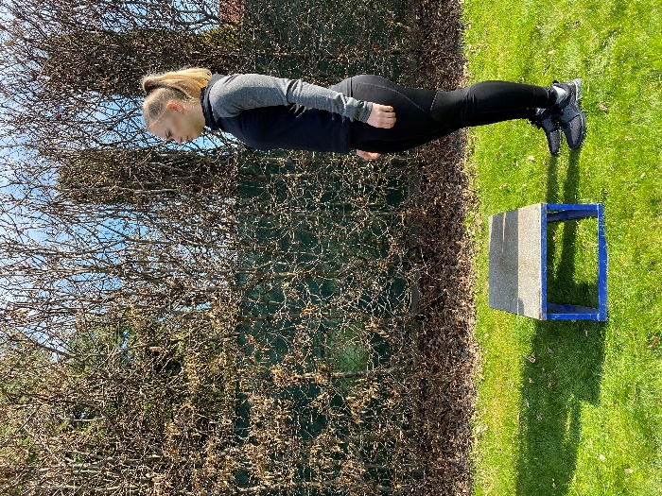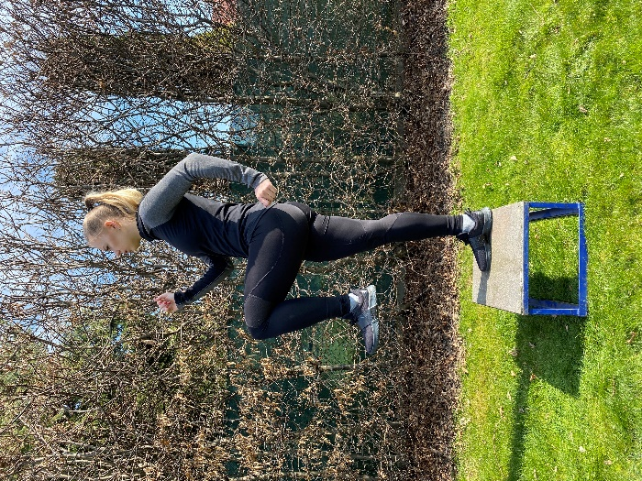

„Výpad“ stranou
Vzhledem k terminologicky nesprávnému využití slova výpad pro tento pohyb, musím zdůraznit, že si jsem plně vědoma nesprávného označení, ale v atletickém prostředí je tento výraz normálně využíván.
Při tomto cviku se posilují hlavně hýžďové svaly a kvadricepsy. Také dochází k tréninku rovnováhy a posílení stabilizačního svalstva kotníků.
Zatěžované svalstvo: přímý sval stehenní, dlouhý sval stehenní (krejčovský sval) a příčný sval břišní (Liebman & Večerek, 2015).
Výchozí polohou je široký stoj rozkročný předpažit. Ruce jsou propnuté po celou dobu cvičení. Poté přeneste váhu na levou nohu, kterou postupně krčíme až svírá prav úhel s kolenem (podřep únožný pravou). U méně pokročilých jedinců přizpůsobíme pokrčení nohy jejich fyzickým schopnostem. V této poloze vydržíme asi 2 sekundy a vracíme se zpět do výchozí polohy. Ten samý pohyb provádíme i na druhou stranu.
Důležité je, aby koleno pokrčené nohy nepřesahovalo úroveň chodidla. Záda jsou po celou dobu cviku rovná. Hluboký stabilizační systém je zapojen tak, aby nedošlo k nežádoucímu prohnutí či vyhrbení páteře.

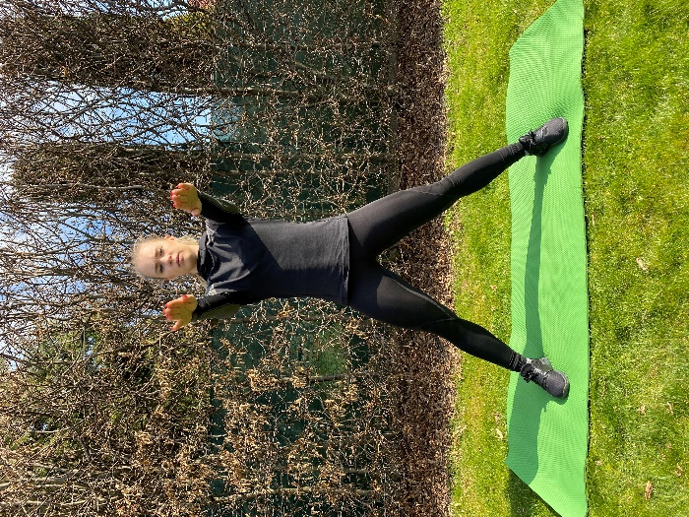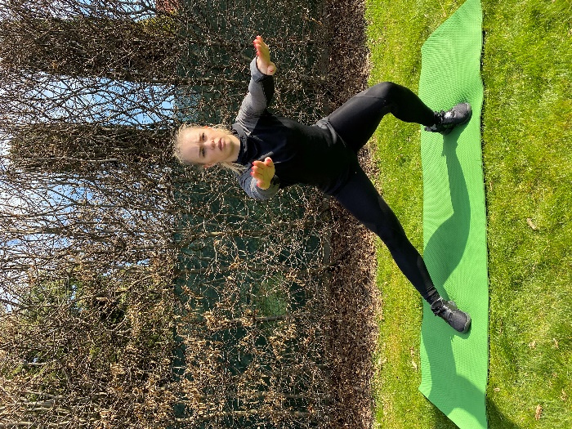

Podřepy
Jedná se o cvik, který se provádí podobně jako dřep. Rozdíl je hlavně v konečné poloze pohybu, kdy v koleni je pravý úhel. Při tomto cviku jsou kolenní kloub a okolní vazy méně zatěžovány než při normálním dřepu. Dochází především k rozvoji síly stehen.
Zatěžované svalstvo: přímý sval stehenní, sval pološlašitý, dvojhlavý sval stehenní, sval poloblanitý, velký sval hýžďový, střední sval hýžďový a malý sval hýžďový(Liebman & Večerek, 2015).
Výchozí polohou je stoj rozkročný – předpažit. S nádechem krčíme v kolenou kolena, snižujeme pánev směrem k podložce a trup přechází do mírného předklonu. Pohyb těla směrem dolů se zastavuje v momentě, kdy stehno svírá pravý úhel s bércem. Poté se postupně vracíme do výchozí polohy.
Při návratu do výchozí polohy nedochází k hyperextenzi kolen.

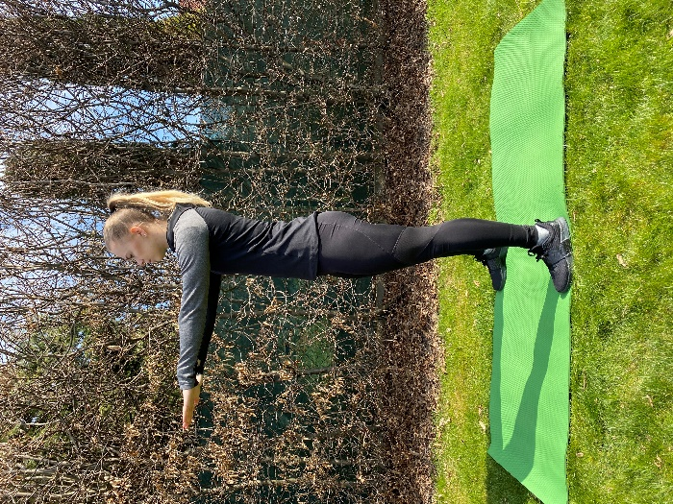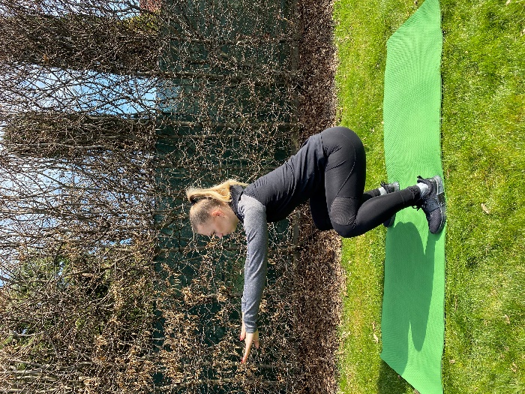

Cviky na posílení zádových svalů

Oblouky pažemi
Tímto pohybem posilujeme velké svalové skupiny zad. Svaly rombické a trapézový patří k mezilopatkovým svalům, které přitahují lopatky při tomto pohybu k sobě. Posílení mezilopatkového svalstva je důležité především pro osoby se sedavým zaměstnáním, kdy často dochází k přetížení horních fixátorů lopatek, které způsobují tzv. zapadnutí hlavy mezi ramena. Horní fixátory lopatek táhnou lopatky vzhůru, zatímco mezilopatkové svalstvo táhne lopatky dolů. Pokud nejsou dostatečně posíleny mezilopatkové svaly. Dochází k přetížení svalů krční páteře a „odstávání“ lopatek.
Zatěžované svaly: sval rombický, široký sval zádový, dvojhlavý sval pažní, sval trapézový (Delavier, 2007).
Výchozí pozicí je leh na břiše – připažit. Porvádíme oblouky rukama, těsně nad zemí, do vzpažení (totéž zpět). Tělo je celou dobu opřené o podložku.
Důležité je zajistit po celou dobu cvičení napnuté paže a vytažení paží z ramenou.

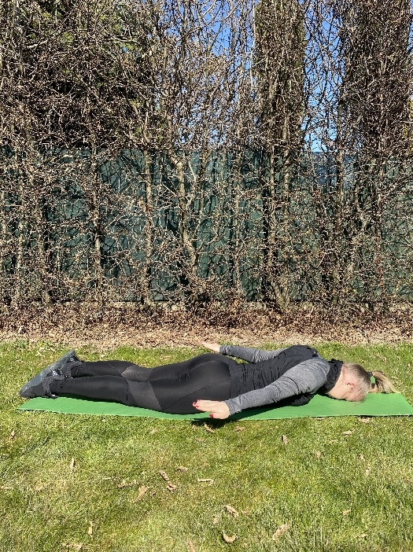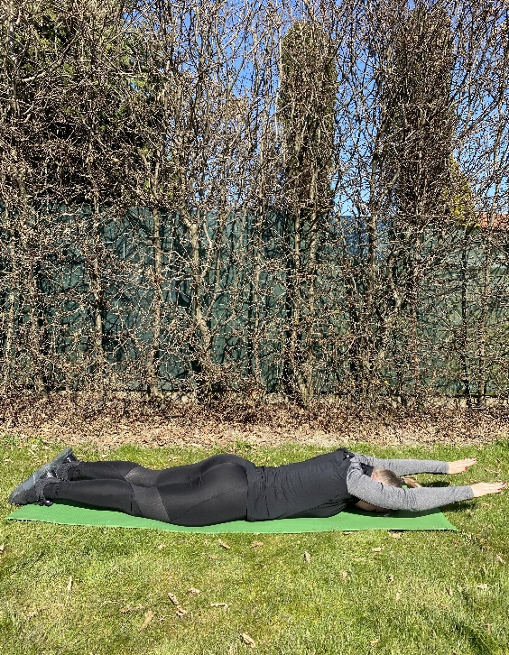

Sílení zad
Tento cvik posiluje hlubokou vrstvu zádových svalů. Mají funkci fixační i dynamickou. Jedná se o svaly, které vytvářejí svalový korzet kolem páteře a zároveň zajišťují pohyb obratlů, rotace, úklony, záklony a předklony trupu. Přestože se jedná o svaly posturální, je i tak potřeba toto svalstvo posilovat, protože nebývá dostatečně silné, zejména v bederní oblasti (“Bodystyling | Fakulta sportovních studií Masarykovy univerzity,” 2017).
Zatěžované svalstvo: vzpřimovače trupu a hlavy
Výchozí polohou je leh na břiše na lavičce, ruce jsou opřené o čelo. Nádech provádíme při návratu do výchozí polohy. S výdechem dochází k plynulému zvedání hlavy a trupu.
Pro vyvarování se chybnému postavení bederní páteře provádíme cvik na lavičce (viz fotografie). Pohyb se provádí pouze do vodorovné roviny, aby nedošlo k prohnutí v bedrech (přetížení bederní oblasti zad).
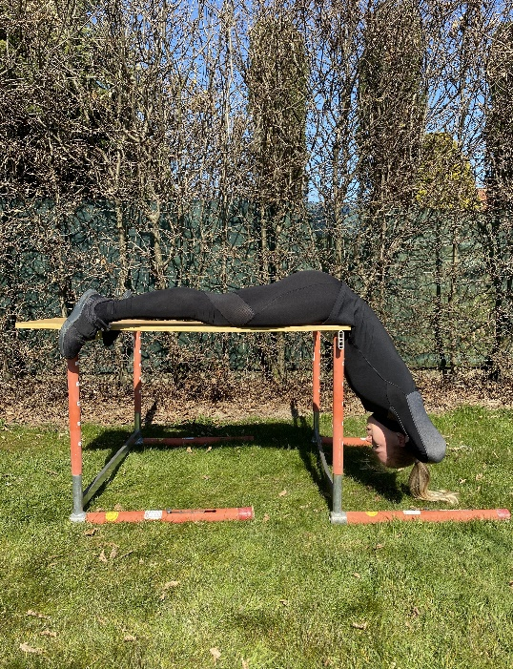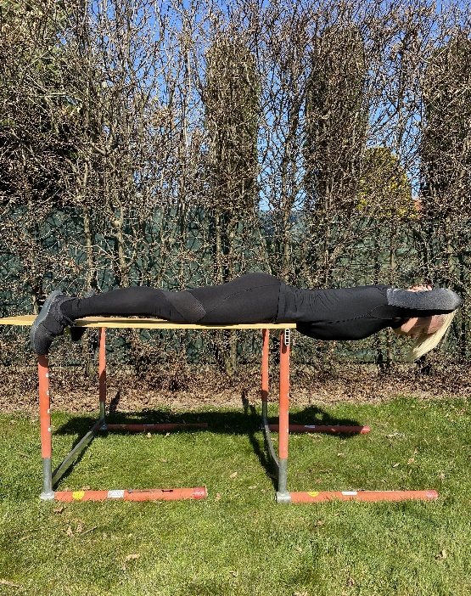

Cviky na posílení svalstva horních končetin

Ručkování ve vzporu okolo vlastní osy
Tento cvik slouží ke zvýšení pevnosti a stability horní čísti těla. Jedná se o cvičení, které je nenáročné na provedení, ale je potřeba hlídat (zejména u dětí) rovné postavení zad. Toto cvičení je zaměřeno hlavně na posílení tricepsů, bicepsů a fixátorů trupu. Častou chybou je ohnutí v bederní páteři, čímž dochází k povolení břišního i zádového svalstva. Nežádoucí prohnutí v oblasti beder způsobuje špatnou fixaci páteře.
Zatěžované svalstvo: malý sval prsní, velký sval prsní, zadní hlava deltového svalu, střední hlava deltového svalu, přední hlava deltového svalu, trojhlavý sval pažní, příčný sval břišní (Liebman & Večerek, 2015).
Výchozí polohou je vzpor ležmo, ve kterém dbáme hlavně na rovné postavení páteře. Pohled směřuje do podložky. Prsty směřují v před. Trup je zpevněný a snažíme se o co nejmenší rotaci v trupu. Ručkování provádíme nejdříve na jednu stranu o 360º, ručkujeme zpět na druhou stranu. V kruhovém tréninku lze v jedné sérii provést cvik na jednu stranu a v další sérii na druhou. Je velmi důležité udělat stejný počet opakování na obě strany, aby nedošlo k přetížení jedné poloviny těla.
Pokud tento cvik dělá nezkušený cvičenec, lze ručkovat pouze do půlkruhu (dojde k pohybu o 180º). Tím předejdeme možnému přetížení či úrazu zápěstí v důsledku únavy.
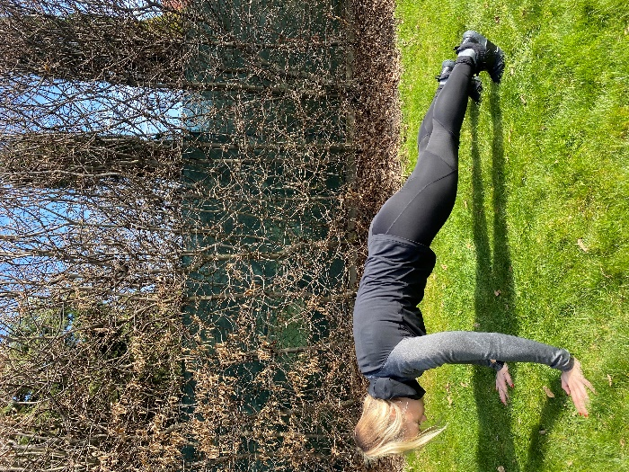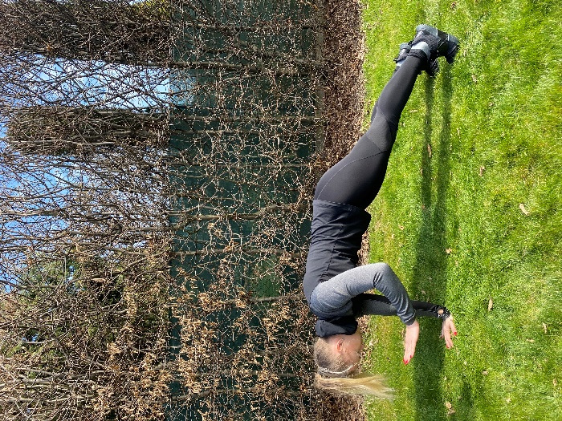
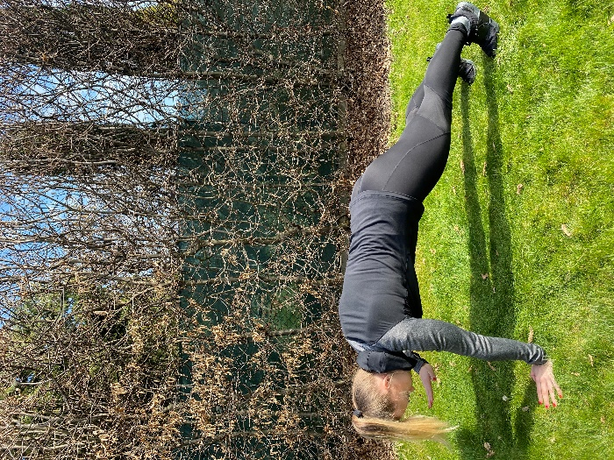

Kliky
Tento cvik je jeden z nejtypičtějších a nejčastějších pro posílení horní části těla, hlubokého stabilizačního systému a břišního svalstva. Kliky podporují zvyšují silovou vytrvalost, sílu a výbušnost svalstva trupu a paží. Také dochází k posílení stability ramenního kloubu, lopatky a k udržení správné pozice krční, hrudní i bederní páteře.
Zatěžované svalstvo: velký prsní sval, trojhlavý sval pažní, přední část deltového svalu, široký sval zádový, dvojhlavý sval pažní, zadní část deltového svalu, dolní, střední i horní vlákna trapézového svalu, přední pilovitý sval, velký bederní sval, zevní šikmé břišní svalstvo, vnitřní šikmé břišní svalstvo, příčný břišní sval, přímý břišní sval, přímý sval stehenní a vzpřimovač páteře (Liebman & Večerek, 2015).
Výchozí polohou je vzpor ležmo. Paže jsou napnuté, ruce jsou v šířce větší než šíře ramen. Váha je rozložená na celých dlaních a prsty směřují dopředu. Hlava je v prodloužení trupu, brada zatažená a pohled směřuje vpřed, mírně před postavení dlaní. Záda jsou zpevněná. Lopatky na zádech nevystupují a jsou tlačeny od sebe. Při flexi loktů dochází k výdechu a snižování celé roviny těla směrem k podložce. Hloubka provedení cviku závisí na pohyblivosti ramenního kloubu. Poté následuje extenze loketních kloubů, tzn. návrat do výchozí polohy, s nádechem.

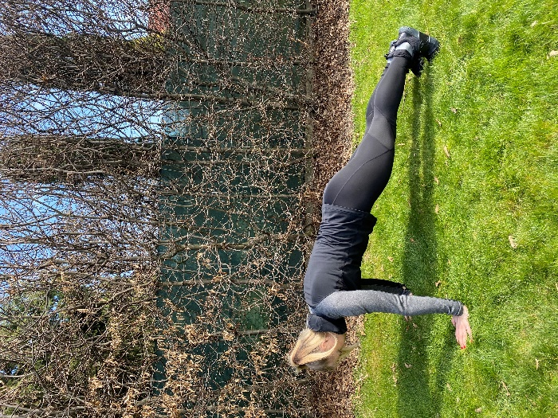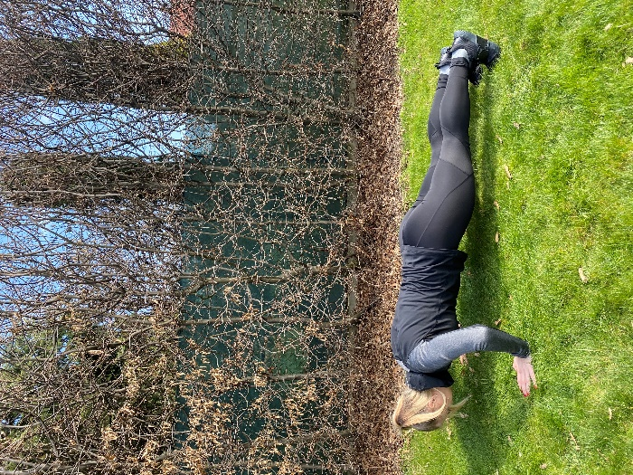

Klik má několik různých variant provedení. Lze jej provádět bez i s pomůckami. Obtížnost tohoto cviku závisí na dané variantě. Důležité je však udržet zapojený hluboký stabilizační systém těla po celou dobu pohybu.
Různé obměny kliků:
- tricepsový klik,
- klik na kolenou,
- klik s rukama na balanční podložce,
- klik s nohama na gymnastickém míči,
- klik s nohama na vyvýšené podložce (podložka je stabilní),
- klik o zeď či s větším úhlem mezi tělem a zemí.

„Klik vzadu“
Cvik se zaměřuje na posílení tricepsů. Výchozí polohou je vzpor vzadu ležmo, kdy se cvičenec dlaněmi opírá o lavici nebo lavičku.
Hlavní zatěžované svalstvo: trojhlavý sval pažní, svaly deltové, velký sval prsní, malý sval prsní, vnitřní sval pažní.
Spolupracující svalstvo: široký sval zádový, velký sval hýžďový, přímý sval břišní, příčný sval břišní, vnější šikmý sval břišní, dvojhlavý sval pažní (Liebman & Večerek, 2015).
Výchozí polohou je vzpor vzadu ležmo. Cvičenec se dlaněmi opírá o lavici. Poté dochází k flexi v loketním kloubu a tím i flexi v kyčlích. Tělo se snižuje až do momentu, kdy jsou hýždě těsně nad podložkou. Poté dochází k návratu do výchozí polohy odtlačením a úplné extenzi kyčlí a loketních kloubů. V případě, že jedinec nemá dostatečnou sílu, dělá kliky pouze v rozsahu, ze kterého se dokáže vrátit do výchozí polohy.

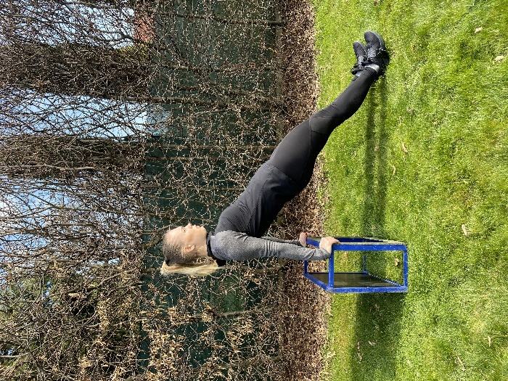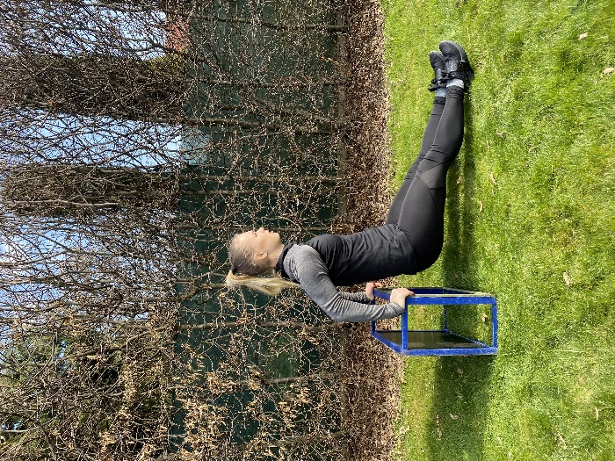
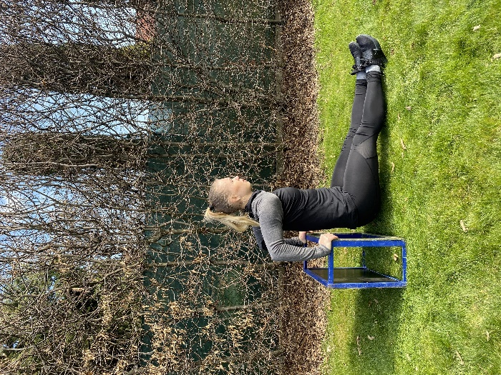

„Tricepsový klik“
Tricepsový klik je principově stejný cvik jako výše popsaný klik, ale zaměřuje se na posílení tricepsů.
Hlavní zatěžované svalstvo: velký sval prsní, malý sval prsní, trojhlavý sval pažní.
Spolupracující svalstvo: přímý sval břišní, příčný sval břišní, vnější šikmý sval břišní, vnitřní šikmý sval břišní, široký sval zádový, střední hlava deltového svalu, přední hlava deltového svalu, dvojhlavý sval pažní, dlouhý sval dlaňový, natahovač prstů, ohýbač prstů (Liebman & Večerek, 2015).
Výchozí polohou je vzpor ležmo. Ruce jsou pod úrovní ramen, záda zpevněná a hlava v prodloužení trupu. Před snížením zpevníme břišní svaly, hýžďové svaly a zapíráme se pouze o špičky chodidel. Provedeme flexi v loketním kloubu, čímž se snížíme k podložce. Poté se vracíme odtlačením zpět do výchozí polohy. Pro zjednodušení cviku se lze zapřít koleny o podložku.
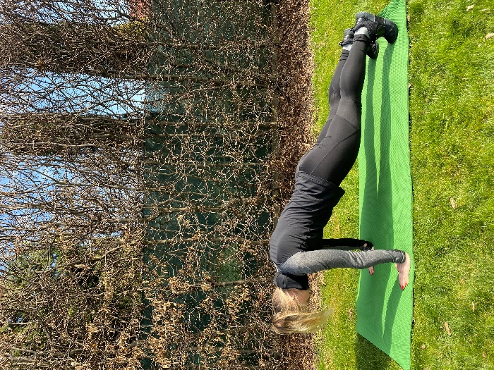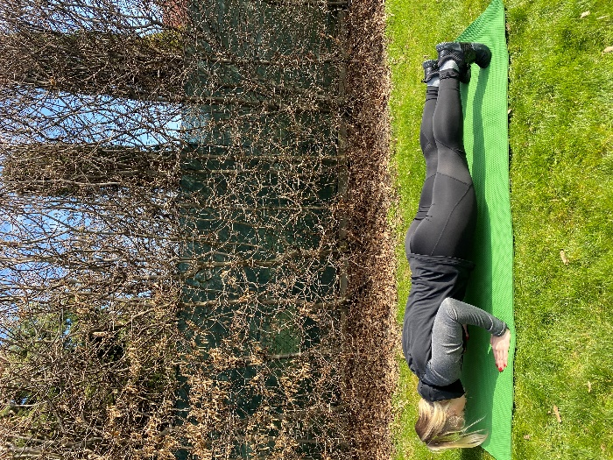

„Tricepsový zdvih nad hlavu“
Tento cvik v atletice slouží jako nácvik hodu. Je k němu potřeba guma připevněná k žebřinám, zábradlí atd.
Hlavní zatěžované svalstvo: trojhlavý sval pažní.
Spolupracující svalstvo: malý sval prsní, velký sval prsní, přímý sval břišní, vnější šikmý sval břišní, vnitřní šikmý sval břišní, široký sval zádový, vnější a vnitřní ohýbač zápěstí (Liebman & Večerek, 2015).
Výchozí polohou je stoj rozkročný pravou vpřed zevnitř. Cvičenec stojí v takové vzdálenosti od zábradlí, aby byla guma při výchozí poloze v lehkém napětí. Levá ruka drží gumu a z pokrčení vzpažmo dochází k extenzi paže až do předpažení vzhůru. Poté se pomalu vrací ruka zpět do výchozí polohy. V další sérii vystřídáme polohu nohou a paží tak, že výchozí polohou je stoj rozkročný levou vpřed a pravá ruka provádí pohyb. Zpět do výchozí polohy se paže vrací kontrolovaně.

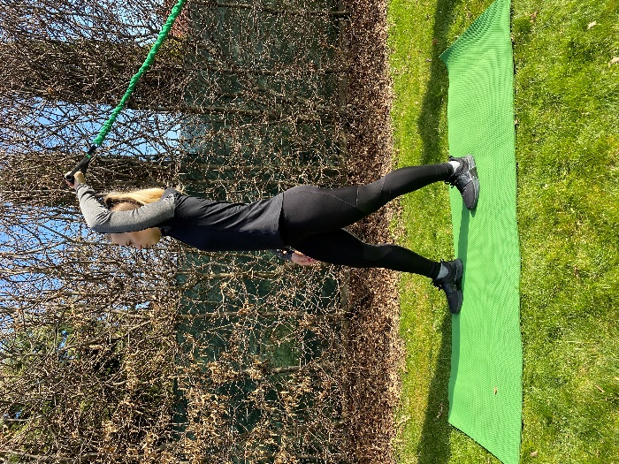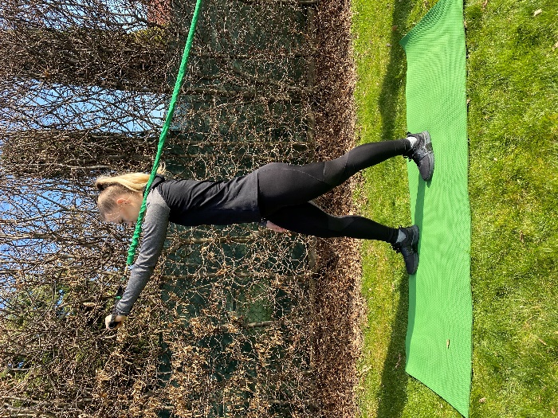

Odhody medicinbalem ve dvojici
Tímto cvikem dochází k posílení svalů paží, zad i hlubokého stabilizačního systému. Podle silových schopností cvičenců zvolíme vhodnou váhu medicinbalu. Cvičenci se střídají v odhodech. Vždy odhazují jednou rukou a medicinbal tlačí před dlaní i loktem. Simulují vrh koulí, kdy loket v odhodové fázi nikdy nepředchází dlaň. Jedná se o trénink výbušné síly.
Zatěžované svalstvo: deltový sval, vnitřní sval pažní (hákový sval), dvojhlavý sval pažní, velký sval prsní, trojhlavý sval pažní, flexory zápěstí a prstů.
Výchozí polohou je stoj rozkročný pravou vpřed zevnitř. V levé ruce drží medicinbal (pravou ho může přidržovat před odhodem). Zadní noha (levá) se mírně pokrčí v koleni a trup se mírně zakloní. Poté tlakem do zadní končetiny dochází k mírnému předklonu a levá ruka držící medicinbal přechází z flexe loketního kloubu do úplné extenze paže.
U nezkušených svěřenců je pro začátek lepší využít lehký míč (např. volejbalový). Po zautomatizování pohybu je možné zvýšit zátěž.
Ve velké skupině dětí je třeba dbát na bezpečnost a tento cvik provádět v dostatečné vzdálenosti od ostatních stanovišť a s velkými rozestupy mezi jednotlivými dvojicemi.
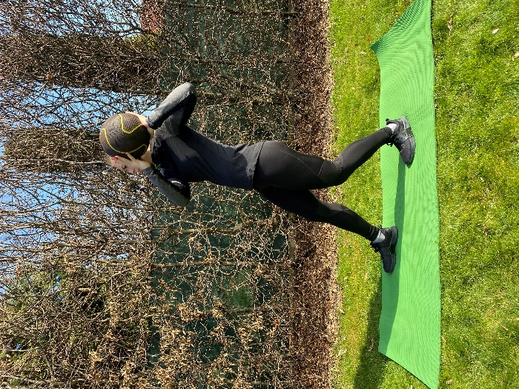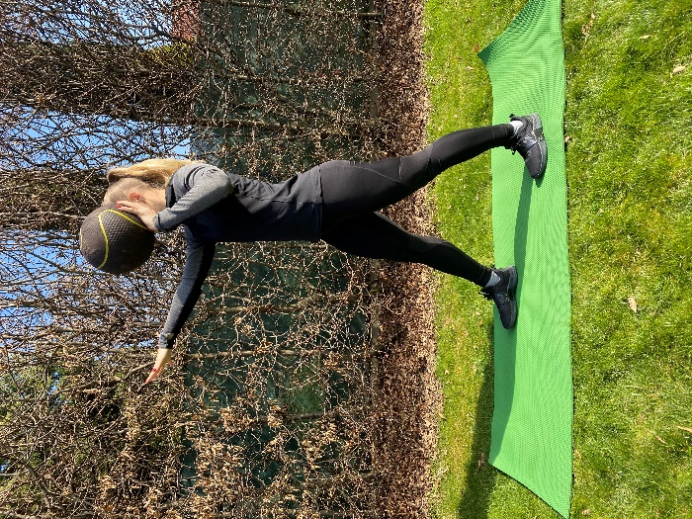
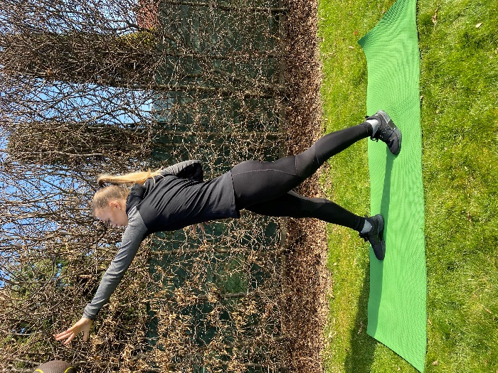

Dynamická cvičení
Do každého kruhového tréninku je vždy zařazeno jedno cvičení z této sekce. Tato cvičení zvýší tepovou frekvenci.

Skákání „panáka“
Tento cvik posiluje horní i dolní část těla. Je to nenáročný cvik, který je vhodný pro všechny věkové kategorie. Tímto cvikem se trénuje výbušná síla.
Hlavní zatěžované svalstvo: velký prsní sval, střední hlava deltového svalu, přímý sval břišní, přímý sval stehenní, bedrokyčelní sval, hýžďové svaly, dvojhlavý sval lýtkový, pilovitý sval přední a vnější i vnitřní šikmý sval břišní.
Výchozí polohou je stoj spojný – připažit. Hlava je v prodloužení trupu a pohled směřuje vpřed. Poté dojde k výskoku. Dolní i horní končetiny změní polohu při výskoku. Horní končetiny přechází z připažení do vzpažení zevnitř. Dolní končetiny dopadají po výskoku do stoje rozkročného. Poté dochází znovu k výskoku a horní i dolní končetiny se vrací do výchozí pozice.
Při tomto cviku je třeba mít zpevněné kotníky a pravidelně dýchat.

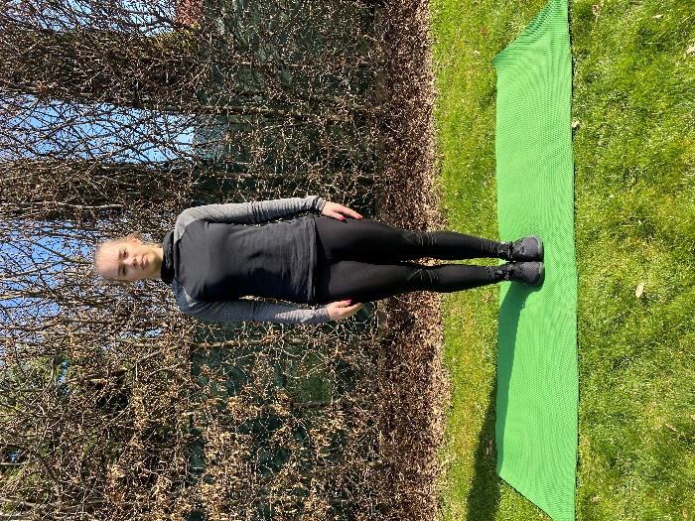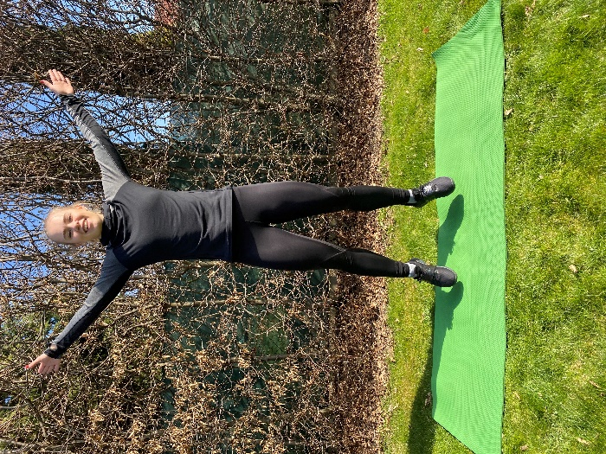
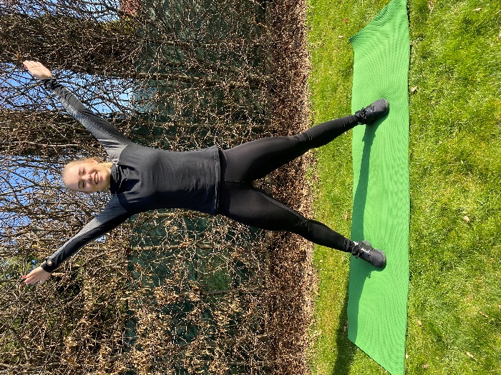

Skipping
Tento cvik patří do základní atletické abecedy, která je prováděna před hlavní částí každého atletického tréninku. Může však být zapojen i do hlavní části tréninku. Je to velmi efektivní cvik, který podporuje zvýšení stability a odrazu ze špičky chodidla, zároveň jsou při něm využívány pohyby paží stejně jako při běhu.
Hlavní zatěžované svalstvo: čtyřhlavý sval stehenní, velký sval hýžďový, hamstringy, dvojhlavý sval lýtkový, šikmý sval lýtkový, šikmý sval břišní, přímý sval břišní.
Výchozí polohou je stoj spojný – připažit. Při zahájení pohybu dochází ke zvednutí jedné dolní končetiny do pokrčení přednožmo (stehenní a holenní (nebo lýtková) kost svírají pravý úhel). Nohy se v pokrčení dynamicky střídají.

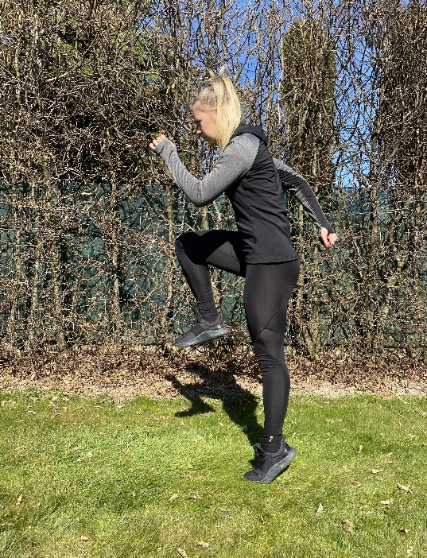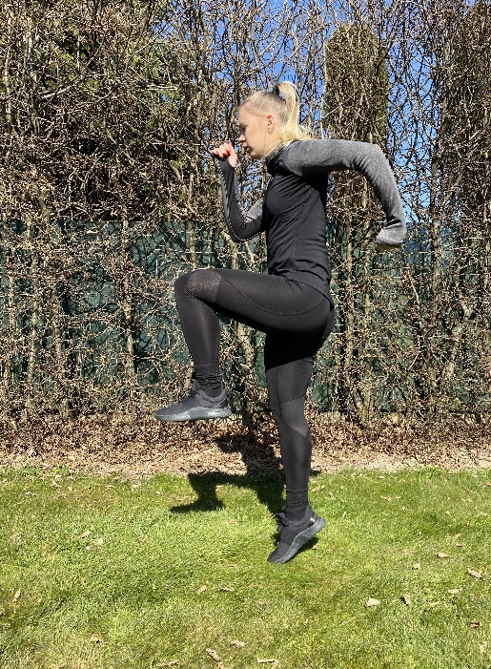

Přeskoky přes švihadlo bez meziskoku
Tento cvik je jeden z nejtradičnějších plyometrických cvičení. Při skoku přes švihadlo jsou skoky přibližně stejné výšky a v pravidelném rytmu. Toto cvičení se provádí v kratších časových intervalech a používá se při rozvoji reaktivní síly dolních končetin. Delší skákání nižší intenzity může sloužit k zahřátí před intenzivnějšími cviky (Hansen, Kennelly, & Trenzová, 2019).
Hlavní zatěžované svalstvo: šikmý lýtkový sval, dvojhlavý lýtkový sval.
Spolupracující svalstvo: velký hýžďový sval, střední hýžďový sval, čtyřhlavý sval stehenní (přímý stehenní sval, zevní široký sval, prostřední široký sval), deltové svaly (Hansen et al., 2019).
Výchozí polohou je stoj spojný. Paže pokrčit připažmo předloktí rovně vpřed, dlaně svírají konce švihadla. Švihadlo je za tělem. Nejprve pažemi švihneme vpřed, švihadlo přeletí naše tělo a dostane se k zemi, ke špičkách chodidel. Ve správný čas vyskočíme a švihadlo proletí v prostoru mezi chodidly a podložkou. Po zautomatizování pohybu se snažíme o rytmické skoky se stejnou výškou výskoku a co nejméně pokrčenými nohami.
Tento cvik má velké množství obměn. Lze měnit rytmus (přeskoky po pravé/levé noze), přidat fázi meziskoku nebo doplnit pohyb nějakou lokomocí (skipping).

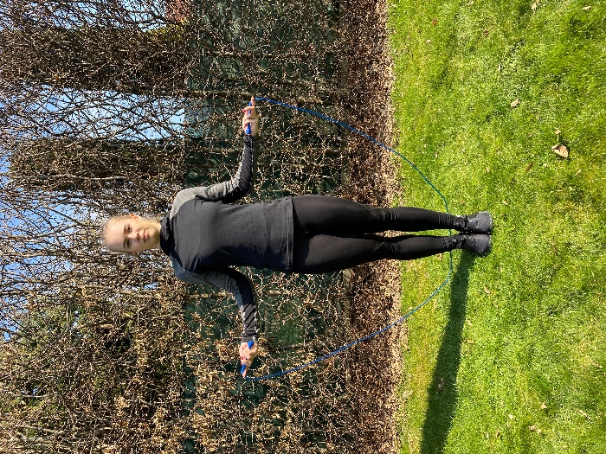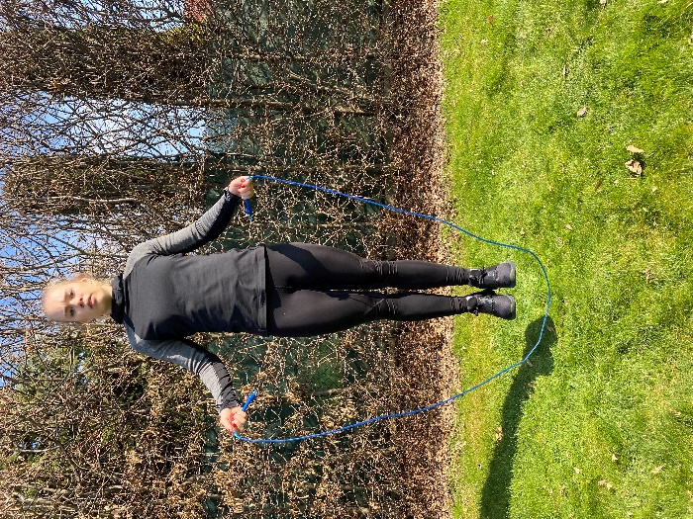

Přeskoky nízkých překážek bez meziskoku
Tento cvik může trenérovi ukázat na jakou disciplínu se daný sportovec hodí. U každé atletické disciplíny je kontaktní doba odrazu různá. Tím lze tedy predikovat, na jakou disciplínu je svěřenec nejvhodnější. Nejmenší kontaktní dobu odrazu, tzn. nejrychlejší odraz mají sprinteři a po nich hned dálkaři. Naopak nejdelší kontaktní dobu mají vrhači (Cacek, Lajkeb, & Michálek, 2007).
Obvykle jsou překážky rozestavěny s pravidelnými mezerami, které jsou svou vzdáleností přizpůsobeny věku cvičenců. V řadě bývá 5 – 6 překážek, které cvičenec přeskakuje a za poslední překážkou se otáčí a meziklusem se vrací k první překážce.
Hlavní zatěžované svalstvo: velký sval hýžďový, střední sval hýžďový, hamstringy (pološlašitý, poloblanitý a dvojhlavý lýtkový sval), šikmý lýtkový sval (Hansen et al., 2019).
Spolupracující svalstvo: vzpřimovače páteře, deltové svaly
Výchozí polohou je stoj spojný. Paže pokrčit zapažmo předloktí vpřed. Paže pomáhají švihem k lepšímu odrazu. Kontakt s podložkou je pouze špičkami chodidel. Paty se při přeskocích nedotýkají země.

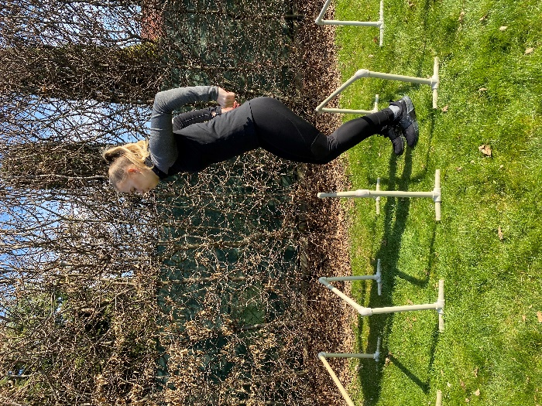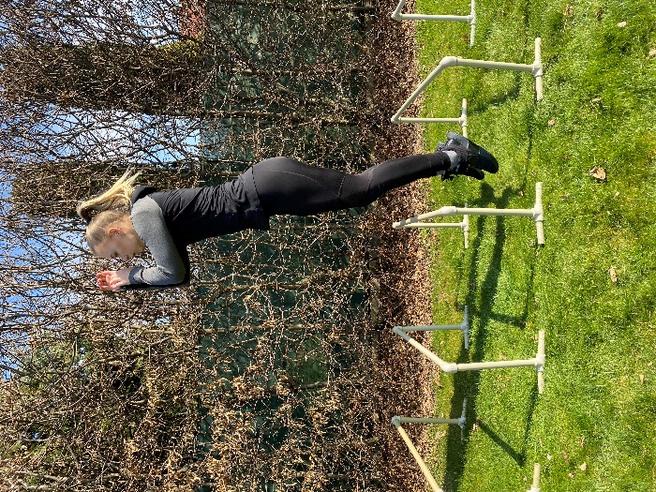
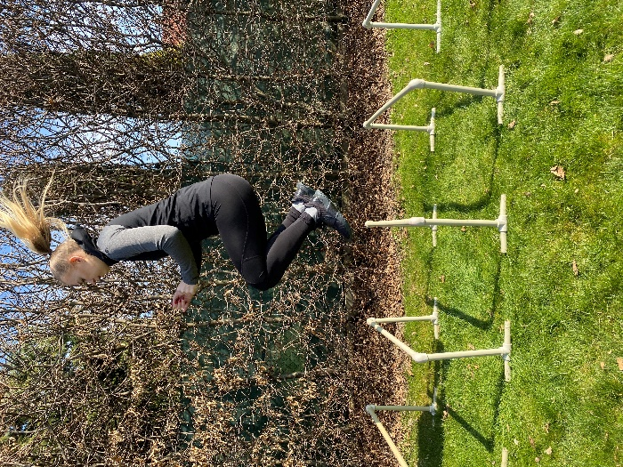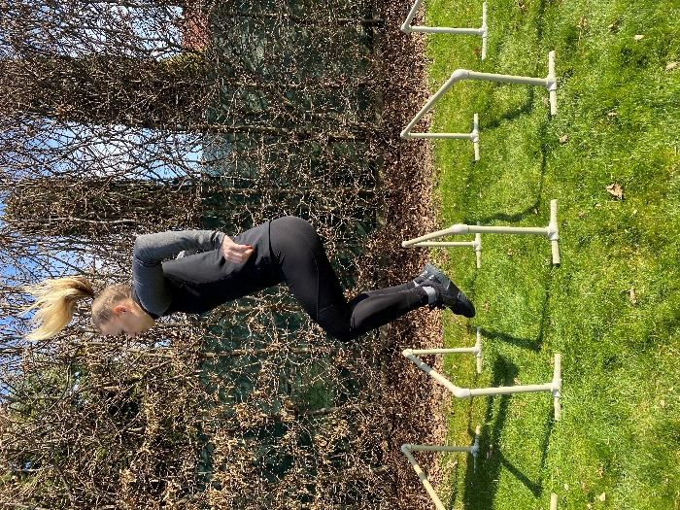

ZÁVĚRY

V souladu s cílem práce byl vytvořen zásobník cviků vhodný pro atletickou přípravu dětí staršího školního věku. Většina cviků z tohoto zásobníku je proveditelná bez jakýchkoli pomůcek, avšak k několika zmíněným cvikům byly využity pomůcky – nízké překážky, lavička, švihadlo, medicinbal a činky.
Výběr cviků byl prováděn na základě několika kritérií. Prvním kritériem bylo zaměření na cílovou skupinu svalů a rozvoj určité kondiční schopnosti. Upřednostňovány byly cviky, které nezpůsobují přetížení částí těla (hlavně bederní oblast zad). Dalším kritériem byla praktikovatelnost ve větším počtu cvičenců ve skupině, tak aby byl trenér schopen sledovat všechny cvičence a předcházet tak vzniku úrazu. Dalším kritériem byla prostorová náročnost cviku, se kterým souvisí možnost praktikovat tyto kruhové tréninky jak venku ve volné přírodě, na atletickém stadionu, tak i v tělocvičně s omezeným prostorem pohybu.
Po vyhledání a prostudování dostupných informací, a na základě mých osobních zkušeností byly sestaveny 4 kruhové tréninky.
Podařilo se tedy splnit hlavní i dílčí cíle této práce. Příkladové kruhové tréninky byly sestavovány jako hlavní náplň tréninkové jednotky. Obtížnost cvičení je zaměřena na mírně pokročilé cvičence.
Věřím, že bude mít praktický dopad a bude využíván v trenérské praxi.

SOUHRN

Bakalářská práce „Zařazení posilování formou kruhového tréninku do atletické přípravy dětí staršího školního věku“ se zabývá využitím kruhového tréninku v tréninkových jednotkách atletů staršího školního věku. Slouží jako prostředek při kondiční průpravě atleta se zaměřením a nácvikem atletických technik, například běžeckého pohybu paží. Součástí bakalářské práce je charakteristika jednotlivých tréninkových období v atletice, atletických disciplín a vývojové změny u cvičenců v průběhu puberty.
Kruhový provoz je tréninková metoda (specifická didaktická forma), charakteristická postupným zapojováním vybraných svalových skupin při cvičení na stanovištích obvykle uspořádaných do kruhu. V práci jsou podrobně popsáni ukazatelé kruhového tréninku (doba cvičení, výběr a sestava cviků, délka cvičení, počet stanovišť).
Výhodou kruhového tréninku je dobrá kontrola zdatnosti a následné zvyšování zatížení počtem okruhů, prodlužováním cvičení, zvyšováním tempa či zkracováním intervalů odpočinku. Může pojmout relativně velký počet účastníků najednou, nevyžaduje žádné, nebo relativně levné vybavení, lze jej pohodlně přizpůsobit individuálním potřebám a schopnostem sportovců.
Cviky jsem do zásobníku volila tak, aby byly zatěžovány všechny tělní segmenty a zároveň aby každý kruhový trénink obsahoval alespoň jedno plyometrické cvičení. Dále jsem cviky vybírala dle nejvíce zatěžovaných svalů při běhu, skoku či hodu. U některých cviků se kromě samotného posilování trénuje správná technika (např. pohyb rukou při běhu).
Na základě vytvořeného zásobníku cviků byly sestaveny 4 příkladové kruhové tréninky, které je možné provádět v tělocvičně, volné přírodě i na atletickém stadionu.

SUMMARY

Bachelor thesis deals with inclusion of streghtening in athletics training for young athletes between 11 and 15 years old. It is useful mainly for fitness training and also for practicing athletics techniques. Another part of the bachelor thesis is the characteristics of annual training cycle, athletics disciplines and the developmental changes during the puberty.
Circuit training is a training method (specific didactic form), characterized by the gradual involvement of selected muscle groups in exercises and usually arranged in a circle. The bachelor thesis describes in detail the indicators of circular training (time of one exercise, selection and composition of exercises, length of exercise and number of places).
The advantage of circular training is a good control of fitness and posibility of increasing the number of circuits, prolonging exercises, increasing the pace or shortening the rest intervals. It can accommodate a relatively large number of participants at once, not requiring much equipment, and can be conveniently adapted to the individual needs and abilities of athletes.
I chose the exercises so that all body segments are loaded and also each circuit training contains at least one plyometric exercise. Furthermore, I chose exercises according to the most loaded muscles during the run, jump or throw. In some exercises, in addition to strengthening itself, is trained the correct technique (eg hand movement while running).
Based on the created list of exercises, were 4 circular trainings exemplary prepared and can be performer in the gym, outdoor and also at the athletics stadium.

REFERENČNÍ SEZNAM

Bernaciková, M., Kapounková, K., & Novotný, J. (2011). No Title. Retrieved from Fyziologie sportovních disciplín website: https://is.muni.cz/do/rect/el/estud/fsps/ps10/fyziol/web/sport/atletika-behy.html
Bodystyling | Fakulta sportovních studií Masarykovy univerzity. (2017). Retrieved March 12, 2020, from https://is.muni.cz/do/rect/el/estud/fsps/js17/bodystyling/web/ch05_s02.html
Bureš, M. (1972). Kruhový trénink v lehké atletice. Praha: Státní pedagogické nakladatelství.
Cacek, J., Lajkeb, P., & Michálek, J. (2007). Atletika : časopis Českého atletického svazu. Atletika, (3), 17–20.
Chomenkov, L. S., & Stepančonok, I. A. (1952). Lehká atletika. Praha: Sokolské nakladatelství.
Choutková-Cvrková, B. (1966). Metodika nácviku techniky lehkoatletických disciplín (2. přeprac). Praha: Státní pedagogické nakladatelství.
Delavier, F. (2007). Posilování : anatomický průvodce. Kopp.
Dovalil, J. (2008). Lexikon sportovního tréninku (2. upr. vy). Praha: Karolinum.
Hansen, D., Kennelly, S., & Trenzová, K. (2019). Trénink výbušné síly : anatomie : váš ilustrovaný průvodce plyometrickým tréninkem.
Havlíčková, L. a kol. (1993). Fyziologie tělesné zátěže II: speciální část. Díl 1. Praha: Univerzita Karlova.
Jarkovská, H. (2009). Posilování : kondiční kruhový trénink : [200 cviků v 28 programech - s vlastní vahou, s lehkým náčiním]. Grada.
Jeřábek, P. (2008). Atletická příprava : děti a dorost. Grada.
Langer, F. (2009). Atletika 1. Olomouc: Univerzita Palackého v Olomouci.
Liebman, H. L., & Večerek, S. (2015). Encyklopedie posilování : anatomie. Brno: CPress.
Perič, T. (2012). Sportovní příprava dětí: nové, aktualizované vydání. Grada Publishing, a.s.
Scholich, M., & Klavora, P. (Ed.). (1999). Circuit training for all sports: methodology of effective fitness training (přeložil Linda PAUL). Sport Books.
Sedláček, J. 1955-. (2003). Kondičná atletická príprava a rekreačná atletika / (1. vyd.). Vydavateľstvo UK,.
Slepička, P., Hošek, V., & Hátlová, B. (2009). Psychologie sportu. Praha: Karolinum.
Štilec, M., & et al. (1989). Sportovní příprava dětí a mládeže : určeno pro posl. fak. tělesné výchovy a sportu. Státní Pedagogické Nakladatelství.
Thurgood, G., & Paternoste, M. (2014). Core Trénink. Slovart.
Vágnerová, M., & Valentová, L. (1994). Psychický vývoj dítěte a jeho variabilita : skripta pro posl. pedag. fakulty Univ. Karlovy. Karolinum.
Vasiljev, G. V., & Ozolin, N. G. (1957). Lehká atletika (I. vydání, Vol. Díl druhý) (1. vydání). Praha: Sportovní a turistické nakladatelství.
Vindušková, J. (2003). Abeceda atletického trenéra. Olympia.

PŘÍLOHA

KRUHOVÝ TRÉNINK 1
Počet stanovišť: 7
Počet kol: 3
Pauza mezi okruhy: nejméně 5 minut
Intenzita: střední až vysoká

- Skákání panáka – 10 - 15x
- Ruský krut – 8x na každou stranu
- Nízký výpad stranou – 8x na každou stranu
- Klik – 10x
- Zkracovačky se štafetovým kolíkem – 8-10x
- Výpony – 15x
- Tricepsový zdvih nad hlavu – 10x (v následujícím kole vystřídat ruce)

______________________________________________________________________

KRUHOVÝ TRÉNINK 2
Počet stanovišť: 6
Počet kol: 4
Pauza mezi okruhy: nejméně 5 minut
Intenzita: střední až vysoká

- Přeskok nízkých překážek – 2-3 opakování (dle počtu překážek)
- Odhody medicinbalem ve dvojici – 10 odhodů každý cvičenec (střídá L a P ruku)
- Výpady – 10x
- Nůžky – 15x levou a 15x pravou nohou
- Sílení zad – 8x
- Prkno stranou – 10x zvednutí pánve
(v následujícím okruhu vyměnit zatěžovanou stranu)

KRUHOVÝ TRÉNINK 3
Počet stanovišť: 6
Počet kol: 4
Pauza mezi okruhy: nejméně 5 minut
Intenzita: střední až vysoká

- Přeskoky přes švihadlo bez meziskoku – 50 přeskoků
- Jízda na kole – 15x přitáhnout každou nohu
- Tricepsový klik – 10 opakování
- Podřepy – 15 opakování
- Prkno – výdrž do 1 min (přizpůsobení dle trvání na ostatních stanovištích)
- Ručkování ve vzporu okolo vlastní osy
(pokud je lichý počet okruhů, v posledním ručkuje cvičenec pouze 180º a poté zpět)

______________________________________________________________________

KRUHOVÝ TRÉNINK 4
Počet stanovišť: 7
Počet kol: 3
Pauza mezi okruhy: nejméně 5 minut
Intenzita: střední až vysoká

- Skipping – asi 30 s
- Klik vzadu – 8-10x
- Sed leh – 15x
- Výstupy na lavičku – 12 výstupů
- Oblouky pažemi – 6x
- Šikmé zkracovačky – 7x na každou stranu
- Zvedání pánve v lehu na zádech – 15x

V roce 2019 přejmenováno na World Athletics
Plyometrická cvičení – svaly vyvíjejí maximální sílu v krátkých časových intervalech s cílem zvýšení výkonu, především rychlosti a síly. Dochází ke svalovému prodloužení a kontrakci v rychlém sledu.

